--- Unidad 6 ---
Unidades

Abstracción de procesos

La abstracción es un mecanismo de razonamiento, que permite abordar la complejidad de los problemas.
Consiste, como ustedes saben, no solo en atender los aspectos, es decir, atender solamente los aspectos que son relevantes o importantes, dejando de lado muchas veces algunos detalles que pueden considerarse o los podemos considerar como secundarios. En la unidad 1, si ustedes recuerdan, nosotros clasificamos la abstracción de datos, pudimos clasificar la abstracción en abstracción de datos y en abstracciones de control o de proceso. Recuerdan que cuando está aplicada a la representación de los datos, como vimos en la unidad 4, hablamos de abstracción de datos, mientras que cuando se aplica a las operaciones necesarias para resolver un problema en particular se denomina abstracción funcional o abstracción de proceso. Los lenguajes de programación proporcionan mecanismos que permiten dividir el programa en unidades con coherencia y lógica, clasificándolos en procedimientos y funciones. En todos los casos la abstracción de proceso favorece la eficiencia de la estrategia de la solución, ya que permite factorizar en bloques de sentencias el programa principal. Si ustedes recuerdan, en los primeros lenguajes solo se conseguía la eficiencia, se necesitaba eficiencia en el almacenamiento, hoy en día son otros los requerimientos de eficiencia que se necesitan en virtud de los avances tanto de hardware como de los avances que existen también en los distintos lenguajes de programación. Otro de los conceptos que favorece es la legibilidad, ¿sí? Por medio de mecanismos más abstractos, ¿sí? Y el uso de una metodología, ¿sí? De diseño top down y de abstracciones de control. Y por último también favorece la verificación, ¿sí? Ya que una unidad puede verse, como ustedes ven ahí, como un mapeo entre dominios de valores y se intenta que los chequeos dentro de esa unidad sean los más seguros posibles. Quiero hacer una aclaración respecto a los términos que vamos a utilizar como sinónimos, ¿sí? Nosotros acá estamos por definir qué son procedimientos y qué son funciones, pero también muchas veces a los procedimientos los vamos a nombrar como unidades, a las unidades también los vamos a nombrar como subprogramas o como métodos, ¿sí? Son todos sinónimos, ¿sí? Entre sí y siempre estamos haciendo referencia al mismo concepto que es a una abstracción de procesos.

Procedimientos y funciones

Vamos a definir conceptualmente ahora lo que es un procedimiento y lo que es una función, ¿sí? Podemos decir que un procedimiento es una unidad, una abstracción de control estructurada, ¿sí? Como vimos en la unidad 1, ¿recuerdan? ¿Sí? Compuesta por una secuencia de sentencias que se invoca en un momento particular para su ejecución y a su vez esta invocación produce una modificación del estado. El estado puede cambiar porque los valores de algunos parámetros, ¿sí? Que se transmiten al procedimiento que se invoca se modifican y a su vez modifican el entorno, ¿sí? Y además porque algunas variables no locales se actualizan mediante el procedimiento o porque algunas acciones se realizan en un entorno externo. Mientras que una función, ¿sí? Es una abstracción de control también estructurada que se corresponde con el concepto de función matemática, ¿sí? Independientemente del entorno de ejecución. El valor devuelto va a depender del valor, sí, de los parámetros recibidos. Careciendo, por ejemplo, de efectos colaterales en los lenguajes de programación funcionales como ustedes ya saben que lo hemos mencionado allá por la unidad 1. Entonces, ¿cuáles son las diferencias entre una y otra? Si ambas son estructuras de control estructuradas. Bueno, una de las, básicamente la función devuelve un solo valor, ¿sí? Y el procedimiento puede devolver 0, 1 o n valores, ¿sí? Y que la invocación, esa es otra diferencia, es decir, en la llamada a una función o la llamada a una función forma parte de una expresión. Mientras que cuando se hace una invocación a un procedimiento, ¿sí? Esta forma parte de una sentencia independiente. Es decir, no necesito un n valor para almacenar el valor devuelto como sería en el caso de una función. ¿Cuáles son las características que podemos mencionar que tienen los, tanto los procedimientos como las funciones? Bueno, las características principales o particulares son que tienen un único punto de ingreso, ¿sí? Y la unidad que efectúa la llamada o el, como les dije al principio, el subprograma, el procedimiento que efectúa la llamada, ¿sí? Suspende su ejecución, ¿sí? Mientras se está ejecutando la unidad que ha sido invocada. Es decir, en ejecución siempre tenemos un solo programa, aunque parezca que no. El control, ¿sí? Retorna a la unidad llamadora una vez que la unidad llamada finaliza su ejecución, excepto en lo que veremos más adelante en la próxima clase, ¿sí? Lo que denominamos corrutinas o unidades y unidades concurrentes, ¿sí? Que realizan lo que se conoce como una ejecución asimétrica. Pero en la mayoría, en el concepto principal, digamos, de procedimientos y de funciones, una vez que se hace una llamada a una función o a un procedimiento, la unidad llamadora suspende su ejecución, ¿sí? Y le transfiere el control a la unidad llamada. Esta unidad llamada se ejecuta por completo, ¿sí? Y luego devuelve el control a la unidad que la invocó.
¿Cuáles son, en cuanto a los elementos que podemos identificar en la definición de un subprograma? Podemos mencionar el encabezamiento o header y el cuerpo del procedimiento o función en sí. En lo que tiene que ver con el encabezamiento o header, tenemos que, es la primera parte, digamos, de la definición de un subprograma y especifica, ¿sí? Que la siguiente unidad o subprograma es un procedimiento o una función mediante el uso de una palabra reservada, ¿sí? Que es particular para cada lenguaje que va a identificar a qué tipo de abstracción de control se está refiriendo. Luego de la palabra reservada está el nombre, ¿sí? De ese procedimiento, de esa función, de esa unidad, de ese subprograma, ¿sí? En el caso de que el lenguaje no utilice subprogramas anónimos, ¿sí? Se tiene que consignar. Lenguajes como C Sharp utilizan subprogramas anónimos, con lo cual el nombre no aparece como un elemento en la definición del subprograma. A continuación del nombre está la lista de parámetros, ¿sí? Que define el perfil de los parámetros, ¿sí? Es decir, lo que se llama el perfil de los parámetros, es decir, que indica esta lista de parámetros, el número, el orden y el tipo de los parámetros formales, ¿sí? Que le corresponden a ese subprograma. Y por último, en el caso de que esa abstracción sea una función, lo que va a estar consignado en esa cabecera es el tipo de retorno, ¿sí? De la función. En el encabezamiento, o sea, el encabezamiento también determina, ¿sí? La firma y el protocolo de la unidad. El protocolo de un subprograma o de un método, tal vez ustedes lo han escuchado hablar cuando en segundo año, programación en el orientada a objetos, está dado por el perfil de los parámetros, ¿sí? Y el tipo de retorno si es una función. Mientras que la firma o la asignatura del método, por ahí es una expresión que suele nombrarse más cotidianamente, ¿sí? Está dada por el nombre de la unidad y el protocolo. Es decir, que es la que define la interfaz de ese método o unidad. Y en cuanto al cuerpo, ¿sí? Decimos que está compuesto por las declaraciones y los bloques ejecutables. Y son las acciones que se van a llevar a cabo, ¿sí? Para, digamos, para hacer una separación entre lo que es el encabezamiento y el cuerpo, los lenguajes de programación utilizan distintos elementos, ¿sí? Por ejemplo, en JavaScript tiene que estar entre llaves, lo mismo que en C, y en Python está consignado, digamos, o está identificado por la indentación.

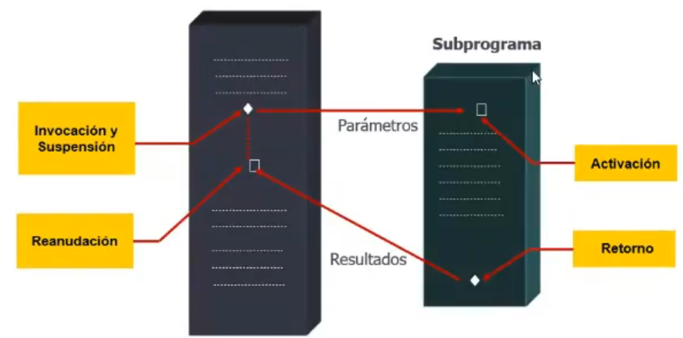

Vamos a ver cómo se produce el mecanismo de invocación a un procedimiento o una función, ¿sí? La unidad llamadora que se está ejecutando hasta el momento en que se produce la suspensión y la invocación de la unidad llamada, ¿sí? En ese momento se produce la activación del subprograma que ha sido llamado, para esto la unidad llamadora le transfiere al subprograma tanto los parámetros como el control, ¿sí? Y se produce, como les decía, la activación de ese subprograma. Una vez que este subprograma finaliza su ejecución, ¿sí? Se produce lo que se conoce como el retorno, se devuelven los resultados a la unidad llamada como así también el control y se produce la reanudación de la unidad llamadora. Entonces, este es el mecanismo, ¿sí? De invocación que podríamos decir establece una relación simétrica y jerárquica. La unidad llamadora suspende su ejecución, invoca y transfiere el control y los parámetros a la unidad llamada, la unidad llamada se activa, se ejecuta por completo, ¿sí? Y una vez que finaliza se produce el retorno y se devuelven los resultados y el control a la unidad llamadora que reanuda su ejecución hasta finalizar.

Pasaje de parametros

Vamos a ver ahora cómo se produce la comunicación, ¿sí? Entre tanto la unidad llamadora como la unidad llamada, ¿sí? Esta comunicación que es lo que sería la representación del acceso a los datos, ¿sí? Se puede dar de manera implícita cuando es posible acceder directamente a las variables globales o bien de manera explícita, ¿sí? Por medio de los parámetros formales y reales. Entonces cuando la comunicación es explícita, ¿sí? Podemos identificar como ustedes ven ahí los parámetros formales que son los que están declarados en el encabezado del procedimiento, en el header que vimos recién, ¿sí? Y los parámetros reales o también denominados, por ahí lo van a encontrar como parámetros actuales, ¿sí? Que son los que están consignados, en la llamada. Es decir, en la sentencia, en la unidad llamadora que produce la invocación. Estos parámetros reales pueden ser constantes, pueden ser expresiones, pueden ser componentes de arreglos o de registros, variables locales o globales a la unidad llamadora, ¿sí? Para que esta comunicación se realice, ¿sí? Los lenguajes de programación deben establecer cómo será la correspondencia entre los parámetros. Es decir, cómo se establecerá la relación, ¿sí? O podríamos decir la conexión, ¿sí? Entre los parámetros reales existentes en la llamada y los parámetros reales que están en la definición, en el encabezado de la unidad o del subprograma. Existen dos criterios, ¿sí? Que implementan los lenguajes de programación. Uno es por posición, ¿sí? Que ustedes ven ahí en el ejemplo, que el primer parámetro, ¿sí? El primer parámetro real se corresponde con el primer parámetro formal, el segundo con el segundo parámetro formal y así sucesivamente hasta el último parámetro. Esta es una correspondencia por posición. Es un método mucho más efectivo y mucho más seguro que el método de correspondencia por nombre, ¿sí? Donde los parámetros pueden aparecer en cualquier orden, esto le da una cierta flexibilidad, ¿sí? Al programador, pero por otro lado los programadores deben conocer con exactitud los nombres, ¿sí? De los parámetros formales, ya que deben explicitarlos en la llamada con su correspondiente parámetro real. Es decir, que si en el ejemplo que ustedes tienen ahí del pasaje de parámetros por posición, lo que, si esa correspondencia fuera una correspondencia por nombre, debería el programador especificar claramente que R1 se corresponde con F1, R2 con F2 y RN con FN, de acuerdo a las reglas sintácticas de los distintos lenguajes de programación, ¿sí? ADA y Python, por ejemplo, usan correspondencia tanto por nombre como por posición, con la única restricción, ¿sí? Que una vez que aparece un parámetro con correspondencia por nombre en la lista, todos los demás parámetros tienen que seguir con este tipo de correspondencia, ¿sí? Porque muchas veces, luego de que existe una correspondencia por nombre, no es posible para el lenguaje establecer, ¿sí? cómo continúan las siguientes correspondencias por posición. También en Python, en Ruby, en C++, por ejemplo, los parámetros formales pueden tener valores predeterminados o por defecto, ¿sí? Se utiliza un valor por defecto si no se pasa ningún parámetro real al parámetro formal que está definido en el encabezado del subprograma. Como ven en el ejemplo, ¿sí? Exento no recibe ningún parámetro real y se inicializa con cero. En C++, por ejemplo, los valores por defecto deben aparecer en el último lugar, ¿sí? No pueden aparecer como están en ese ejemplo en la mitad del encabezamiento, en la mitad de la lista de parámetros, por ejemplo, sino que tienen que aparecer en el último lugar porque los parámetros están asociados por posición, ¿sí? Y una vez que se omite un parámetro, ¿sí? El valor por defecto, digamos, en una llamada, todos los parámetros restantes deben tener valor por defecto. En la mayoría de los lenguajes que no utilizan valores por defecto para parámetros, ¿sí? Para los parámetros formales, el número de parámetros reales en una llamada siempre debe coincidir con el número de parámetros formales en el header de su programa. Pero sin embargo, hay lenguajes como C, C++, ¿sí? Que no es necesario que exista esta coincidencia, ¿sí? Puede haber menos parámetros reales que los parámetros formales definidos en el header, pero es responsabilidad pura y exclusiva del programador, ¿sí? Que evitar este tipo de errores, porque si no, no van a ser detectados. Cuando un procedimiento, dijimos, transfiere el control a otro procedimiento o unidad, ¿sí? Debe haber una asociación, como decíamos, del parámetro real, ¿sí? Del procedimiento que hace la llamada con el parámetro formal de la unidad llamada. Esta asociación se caracteriza por utilizar alguno de estos tres modelos semánticos que ustedes ven ahí. Cuando el lenguaje utiliza un modelo de tipo InMode, ¿sí? Esto significa que los valores de los parámetros reales se pasan, ¿sí? A los parámetros formales. Es decir, la información fluye desde la unidad llamadora hacia la unidad llamada. Cuando el lenguaje de programación utiliza una semántica de tipo OUTMODE, ¿sí? Los valores calculados en el procedimiento se transfieren a los parámetros reales al finalizar ese procedimiento que fue invocado. Es decir, que la información fluye desde la unidad llamada hacia la unidad llamadora. Y por último, en este modelo de tipo InOutmode, la información fluye en ambas direcciones, ¿sí? Los parámetros formales reciben valores de los parámetros reales y a su vez transfieren valores a los parámetros reales cuando la ejecución de la unidad llamada finaliza. Esta semántica, estos modelos semánticos de pasajes de parámetros se traducen, ¿sí? En modelos conceptuales que utilizan o que implementan o que proporcionan los distintos lenguajes de programación. Estos modelos conceptuales se pueden clasificar en dos grandes grupos, en modelos por copia de valor o modelos de pasaje de parámetros por referencia, ¿sí? Cuando el pasaje de parámetros es por copia de valor, ¿sí? En el momento de la invocación, el valor del parámetro real, ¿sí? Se copia en un área de almacenamiento diferente, propia del parámetro formal. Es decir, que los parámetros formales no comparten el área de almacenamiento con los parámetros reales, sino que se tratan como variables locales a la unidad llamada. En este modelo, sí, vamos a agrupar al pasaje de parámetros por valor, al pasaje de parámetros por resultado y al pasaje de parámetros por valor resultado, ¿sí? Cuando el pasaje de parámetros es por referencia, ¿sí? Lo que se transfiere en la invocación ya no es el valor, sino es un puntero a la localidad de memoria que aloja al parámetro real. Es decir, que tanto el parámetro real como el parámetro formal hacen referencia al mismo área de almacenamiento. Dentro de este modelo, ¿sí? Conceptual de pasaje de parámetros, tenemos el pasaje de por referencia propiamente dicho y el pasaje de parámetros por nombre. ¿Estamos hasta ahí? Bueno. Perfecto. Entonces, seguimos. Vamos a ver entonces cada uno de estos modelos que hemos visto, que hemos enunciado en esta diapositiva. Vamos a ver primero los modelos por copia de valor, ¿sí? Cuando el pasaje de parámetros es por valor, el parámetro real es utilizado para inicializar el correspondiente parámetro formal.

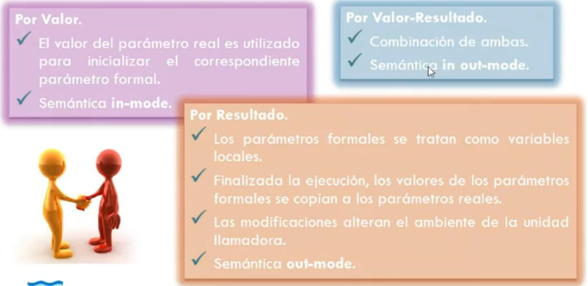

Recordamos, parámetro real es el que está en la llamada, parámetro formal es el que está en el encabezamiento o header del subprograma. ¿Sí? La ligadura entre el parámetro real y el parámetro formal se produce en el momento de la invocación. Y este modelo presenta una semántica de tipo in-mode. ¿Sí? En este modelo, por ejemplo, también los parámetros reales pueden ser variables, pueden ser constantes, o pueden ser expresiones. El otro modelo dentro de los pasajes por copia de valor es el pasaje por resultado, ¿sí? Los parámetros formales se tratan como variables locales. Y finalizada la ejecución, los valores de los parámetros formales se copian a los parámetros reales. Las modificaciones que se producen en estos parámetros reales alteran el ambiente de la unidad llamadora. Este modelo presenta una semántica de tipo out-mode. ¿Sí? Si ustedes ven en este modelo, no existe un pasaje de valores desde la unidad llamadora a la unidad llamada, sino que la información solo va desde la unidad llamada a la unidad llamadora. Y por último, dentro de los modelos de pasajes de parámetros por copia de valor, tenemos la combinación de ambos, es decir, el pasaje de parámetros por valor resultado. Cuando se produce la invocación, los parámetros reales se copian en los parámetros formales. Y cuando se produce el retorno, es decir, la finalización de la unidad llamada, los valores de los parámetros formales se copian en los parámetros reales. ¿Sí? Presenta una semántica de tipo out-mode, ¿sí? Y las modificaciones alteran el ambiente de la unidad llamadora una vez que finaliza la ejecución de la unidad llamada. ¿Sí? ¿Estamos? Vamos a ver entonces ahora cuáles son los dos modelos de pasaje por referencia.

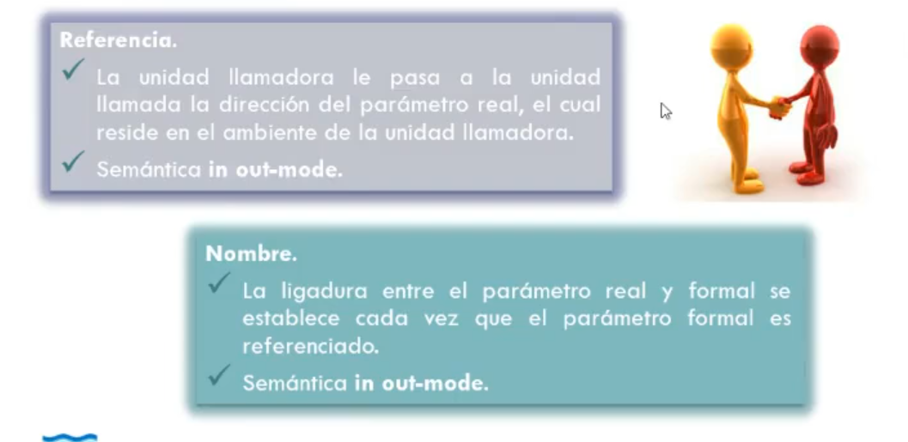

El pasaje de parámetros por referencia, como dijimos hoy propiamente dicho, la unidad llamadora le pasa a la unidad llamada la dirección del parámetro real, el cual reside en el ambiente de la unidad llamadora, ¿sí? La ligadura entre el parámetro real y el formal se produce en el momento de la invocación a la unidad llamada. Y la modificación del parámetro formal afecta el ambiente de la unidad llamadora. Entonces, en este modelo no tenemos duplicidad de almacenamiento, este modelo presenta una semántica de tipo in-out-mode. Por último, tenemos el pasaje de parámetros por nombre. En este modelo también se vinculan los parámetros por medio de un puntero, pero la diferencia con el pasaje de parámetros por referencia que hablamos recién es que la ligadura entre el parámetro real y el parámetro formal se establece cada vez que el parámetro formal es referenciado, es decir, cada vez que el parámetro formal es utilizado dentro de la unidad llamada. Presenta, obviamente, la misma semántica que el pasaje por referencia de tipo in-out-mode. ¿Sí? Vamos a hacer un resumen enunciando las ventajas y desventajas de los distintos pasajes de parámetros.

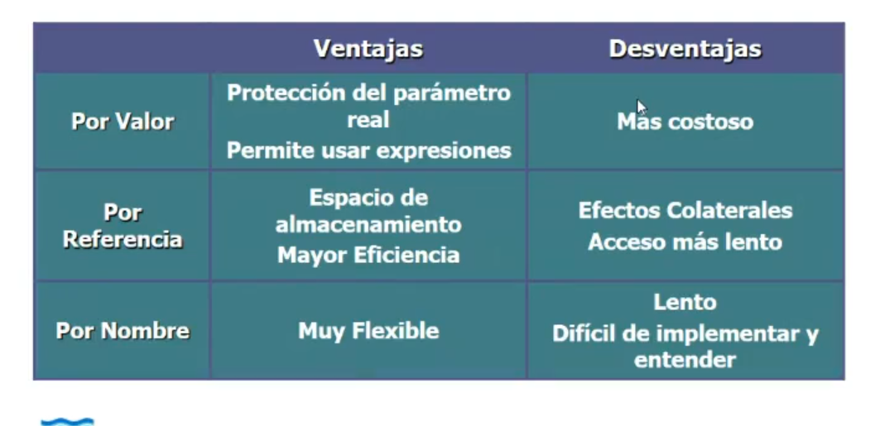

Las ventajas del pasaje de parámetros por copia de valor son básicamente la protección del parámetro real, ¿sí? Porque se realiza una copia de éste, permite también este tipo de parámetros usar expresiones, y para las variables escalares es rápido, tanto en costo del enlace o de ligadura como en tiempo de acceso. Mientras que la principal desventaja es que requiere almacenamiento adicional para el parámetro formal y es más costoso en cuanto a las operaciones de almacenamiento y copia. En cuanto a las ventajas del pasaje de parámetros por referencia, está la reducción del espacio de almacenamiento, ¿sí? Dado que no se requiere duplicar el espacio de memoria ni copia, y una mayor eficiencia tanto en términos de tiempo como en espacio. Mientras que las desventajas que tiene este modelo es que puede producir efectos colaterales que son provocados por cambios que no son voluntarios y que son erróneos en el parámetro real, ¿sí? El acceso a los parámetros formales es más lento por el nivel más de direccionamiento, ¿sí? Es decir, se requiere un direccionamiento indirecto dado que se utilizan punteros, ¿sí? Y también la creación de alias, ¿sí? Que como ya lo hemos mencionado en la unidad 3, es perjudicial tanto para la elegibilidad, la confiabilidad y dificulta la verificación de los programas. En cuanto al pasaje de parámetros por nombre, la ventaja principal que tiene es que es muy flexible, ¿sí? Pero es lento y es muy difícil de implementar y entender agregando una complejidad significativa al programa, reduciendo su confiabilidad y su elegibilidad. Entonces ese es un resumen un poco de cuáles son los distintos modelos conceptuales y sus principales ventajas y desventajas. Vamos a ver ahora dos ejemplos de pasaje de parámetros.

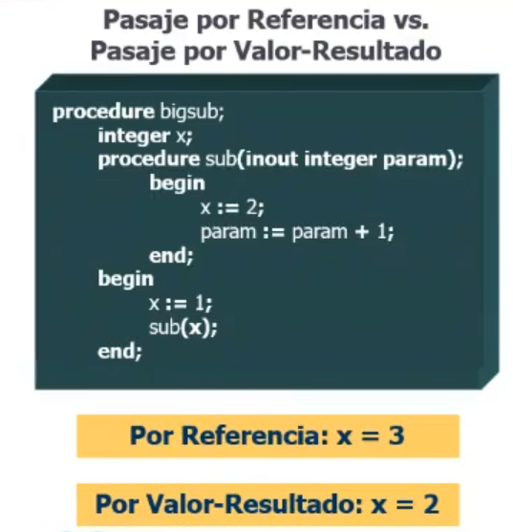

Ahí tienen un código donde ustedes pueden ver, ¿sí? Que tienen un, digamos, un procedimiento BigSub que a su vez tiene definido un procedimiento Sub y se produce la invocación de este procedimiento, ¿sí? Con un parámetro. Si nosotros suponemos, ¿sí? Que el pasaje de parámetros es por referencia, después de la ejecución del procedimiento Sub, ¿qué valor tiene la variable X? En el pasaje de parámetros por referencia, si ustedes se fijan ahí, dentro del procedimiento Sub se le asigna valor dos a X. Como dijimos hoy, comparte el mismo área de almacenamiento que el parámetro real comparte el mismo área de almacenamiento con el parámetro formal. Entonces, como dentro de Sub se modifica X, que es el parámetro actual, fíjense, X igual a dos, cuando a parám se le suma uno, está modificando la misma localidad de memoria. Entonces, el valor es tres. Está trabajando sobre la misma localidad de memoria, por eso hablábamos de que precisamente se pueden producir, debido al alias, efectos colaterales que disminuyen la confiabilidad. Entonces, siempre tenemos que recordar que en el pasaje de parámetros por referencia estamos trabajando sobre el mismo área de memoria. Supongamos ahora que el pasaje de parámetros es por valor resultado. Entonces, ¿qué valor tendría la variable X luego de la ejecución del procedimiento Sub? Eliana, eso depende del lenguaje de programación. En este caso, el lenguaje requiere que se explicite en los parámetros cuál sería la semántica, en este caso, de qué modelo semántico estamos hablando. Pero es un requerimiento del lenguaje. Hay otros lenguajes que no utilizan el in-out, sino que utilizan otra manera, o hay algunos lenguajes que utilizan la palabra reservada var. Hay otros lenguajes que, por reglas del lenguaje, dicen que todos los parámetros se pasan por referencia. Hay otros que dicen que algunos se pasan por referencia, otros se pasan por copia de valor. Es decir, eso es de acuerdo al lenguaje. En este ejemplo es solo lenguaje, Eliana, ¿sí? De nada. Bueno, entonces si el pasaje fuera por valor resultado, ¿cuál sería el valor de X una vez que finaliza la ejecución del procedimiento Sub? Correcto, es dos. ¿Cuál es la diferencia? Que en este caso, pará, solo lo podemos usar como un valor dentro de la función, digamos. No está modificando la variable. ¿Por qué no está modificando? ¿Cuál es la diferencia? En los parámetros solo se copió el valor que tenía X cuando se invocó a la función. Exacto, o sea, se usa dos áreas de almacenamiento diferentes. Y recién se actualiza el parámetro real cuando el procedimiento finaliza, cuando la función finaliza. Entonces, ese efecto colateral, podríamos decir, de modificar X dentro del procedimiento, en el pasaje de parámetros por valor resultado, no tiene incidencia en el valor del parámetro. ¿Me explicó? Porque sería otra variable, exactamente Gisela. ¿Queda claro, chicos? Es decir, en el pasaje de parámetros por valor resultado, parám es una variable local al procedimiento sub, que tiene su propio área de almacenamiento, y cuando el procedimiento finaliza, ese valor que tiene parám se copia en X. Se devuelve el resultado, digamos, de la ejecución.

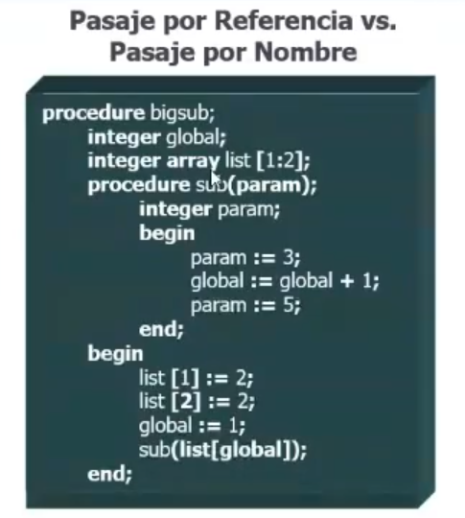

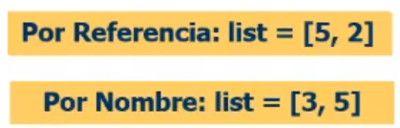
Bueno, ahora veamos este ejemplo de lo que es pasaje por referencia versus pasaje por nombre. Fíjense que en este procedimiento, sí, tenemos también un procedimiento Big Sub, define una variable de tipo entera global y un arreglo denominado List que tiene dos posiciones. Y tiene un procedimiento Sub también que recibe un parámetro. Tiene, en el header, fíjense que tiene un parámetro. ¿Qué valor, pregunto yo, qué valores tiene el arreglo List una vez que finaliza la ejecución de Sub cuando el pasaje de parámetros es por referencia? 5-2, muy bien. Y ahora si el pasaje de parámetros es por nombre. ¿Qué valores tiene el arreglo listo? Eso, Gisela, lo que te contesta Graciela, exactamente. ¿Qué valores tienen las dos posiciones que tiene el arreglo una vez que finaliza la ejecución de sub? El valor que estamos viendo que dice 5-2 es cuando el pasaje es por referencia, Gisela. Ahora estamos analizando si el pasaje fuera por nombre. ¿Qué valores tendrías en las dos posiciones del arreglo? 3-5. ¿Dónde está la diferencia? A ver si se dan cuenta. Sí. Porque acá hay una particularidad que yo les decía que tiene el pasaje de parámetros por nombre. Que es que la ligadura se establece cada vez que el parámetro formal se utiliza. Dentro del procedimiento llamado. En el pasaje de parámetros por nombre, reitero, la ligadura entre el parámetro formal y el parámetro real se realiza cada vez que el parámetro real se utiliza, podríamos decir, dentro de la unidad llamada. Entonces, cuando se produce la invocación a Sub, ¿sí? Está ligada con la posición 1 del arreglo. Que tiene valor 2. Pero luego, esa posición, ese puntero, digamos, se liga con parám. Parám se modifica a un valor 3. Pero después, global, que es la variable que se está utilizando como subíndice, se modifica dentro del procedimiento. Entonces, cuando vuelve a usarse el parámetro formal, ya no está ligado a la posición 1, sino que está ligado a la posición 2. ¿Sí? Porque se le sumó 1. Entonces, con la primera línea que ustedes ven acá, que se asigna al valor 3, ahí sí está ligado con la primera posición del arreglo, que es la que se pasó por parámetros. Pero después, fíjense, se modifica en global el subíndice del arreglo. Entonces, cuando se hace la asignación a parám, ya no está ligado con list sub 1, que era el valor original de global, sino está ligado con lis sub 2. ¿Sí? Entonces, esa es la diferencia que existe en este caso entre el pasaje de parámetros por referencia versus el pasaje de parámetros por nombre. Después, estas diferencias se producen cuando se trabajan con arreglos y hay que tener en cuenta que se puede modificar el subíndice del arreglo dentro del procedimiento. Si este ejemplo no estuviera hecho con arreglos, sino que estuviera dado con variables escalares, tendríamos el mismo resultado si el pasaje hubiera sido tanto por referencia o por nombre. ¿Sí? Bueno, entonces, ¿quedó claro las diferencias entre un pasaje de parámetros y otro? Antes de seguir avanzando, es necesario establecer si queda entendido el concepto. Y si queda claro con el ejemplo. Este ejemplo tiene la particularidad que se modifica el subíndice. Puede ser que vos tengas un práctico con arreglos, pero no se modifique el subíndice. Pero hay que tener en cuenta eso. Porque si son variables escalares, no vas a tener ese problema. Bueno, entonces, si no hay dudas, avanzamos. ¿Sí?

Unidades como parametros

Hay lenguajes que permiten que un subprograma o un procedimiento se pueda transmitir como parámetro a otro subprograma. Y muchas veces esto resulta mucho más conveniente al programador, sobre todo en aquellos casos donde se utilizan funciones matemáticas. Esto pareciera ser simple, decir, bueno, en lugar de pasar parámetros paso toda la función. Porque, bueno, podríamos decir que solamente se va a pasar el código de la función o del subprograma, ¿sí? Entonces se pasa un puntero a la primera instrucción ejecutable y ya está. Pero no, como siempre, digamos, hay algunos aspectos que hay que tener en cuenta y que los lenguajes de programación lo resuelven de distintas maneras, como es, por ejemplo, el chequeo de tipos y el ambiente de referenciamiento que se va a realizar en el momento de la transferencia, digamos, sobre todo en lenguajes con estructuras de bloques anidados, como hemos visto ya, ¿sí? En cuanto al chequeo de tipos, de los parámetros, ¿sí? En las invocaciones a los procedimientos que se van a pasar, o al procedimiento, mejor dicho, que se va a pasar como parámetro, los lenguajes de programación lo resuelven de distintas maneras. Por ejemplo, en C y C++ las funciones no se pueden pasar como parámetros, pero sí se puede pasar un puntero a la función, como les decía, ¿sí? El tipo puntero a una función va a incluir el protocolo de esa función, ¿sí? Recuerdan que el protocolo incluye todos los tipos del parámetro, por lo tanto, esos parámetros se pueden chequear sin ningún tipo de inconvenientes. En cambio, hay lenguajes de programación que tienen una manera, ¿sí? de brindar tipos de parámetros para sus programas que pasan como parámetros y que a su vez deben chequearse. En cuanto a lo que tiene que ver con el... A lo que tiene que ver con el entorno de referenciamiento o el ambiente de referenciamiento, ¿sí? El tema que tienen que resolver los lenguajes de programación que les decía, que yo les comentaba recién, que utilizan estructuras de programas de bloques anidados, ¿sí? ¿Cuál va a ser el entorno o el ambiente que se va a utilizar para ejecutar? Es decir, ¿cuál es el ambiente que se va a considerar al momento de la invocación de ese procedimiento pasado como parámetro? Este... Entonces, para esto hay tres modelos, ¿sí? El que realiza una ligadura o un enlace superficial, uno que hace ligadura profunda o enlace profundo, y el otro modelo es el de la ligadura ad hoc. Cuando se habla de ligadura o enlace superficial se considera el entorno de referenciamiento o el ambiente de la sentencia que hace la llamada. De la sentencia o de la instrucción que hace la llamada al subprograma recibido como parámetro. Ahora vamos a ver un ejemplo y vamos a ir buscando, viendo los distintos, cómo se aplican los distintos modelos. En el caso de lenguajes que utilizan enlace o ligadura profunda, se considera para el ambiente de referenciamiento de la unidad, el entorno de la definición del subprograma pasado como parámetro. Y en el caso de la ligadura o del enlace ad hoc, el ambiente de referenciamiento es el entorno de la sentencia que hace la llamada y que pasa a la función como parámetro real.

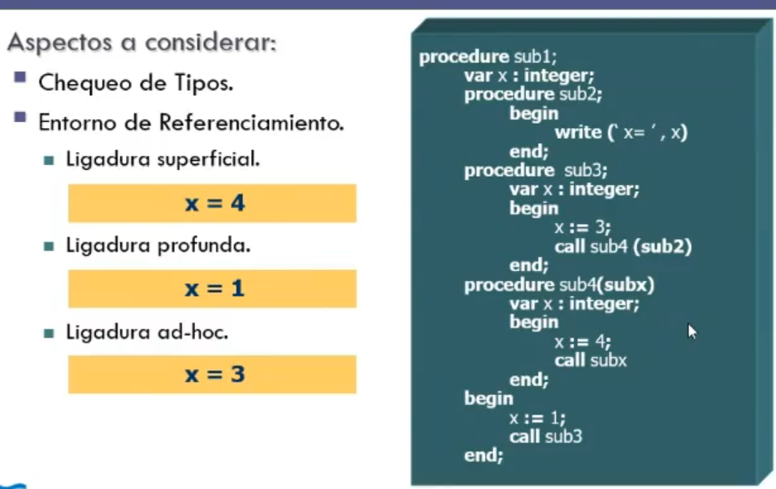

Vamos a ver ahora un código donde se pueden apreciar estas tres opciones. Mirando ese código, ¿cuál es el procedimiento o subprograma pasado como parámetro? Porque en base a esa identificación del programa pasado como parámetro es como nosotros vamos a determinar qué ligadura determinando cada uno de los enlaces, digamos, es el ambiente de referenciamiento que se va a tomar. Entonces, por eso estoy... Fíjense que ustedes tienen ahí el procedimiento sub uno que tiene adentro o anidado el procedimiento sub dos, el sub tres y el sub cuatro. Fíjense que el procedimiento sub uno llama a sub tres, ¿sí? Y ese procedimiento sub tres es el que llama a sub cuatro pasando como parámetro el procedimiento sub dos o la unidad sub dos. Entonces, el procedimiento o la unidad pasada como parámetro es sub dos. ¿Sí? Entonces, ahora tendríamos que determinar el entorno o el ambiente de referenciamiento. ¿Sí? Recuerdan, como vimos allá por la unidad tres, que para establecer el ambiente de referenciamiento siempre nos posicionábamos en una sentencia y a partir de ahí analizábamos cuál es la sentencia donde nos deberíamos ubicar de acuerdo a lo que dijimos recién. Para determinar el ambiente de referenciamiento, si va a ser por enlace o ligadura superficial, si va a ser enlace o ligadura profunda o si va a ser enlace o ligadura ad hoc. ¿Sí? En la línea donde se produce la ejecución o la invocación, mejor dicho, de sub dos. Es decir, cuando, ajá, lo que dice Walter, cuando se llama cuando se llama No. Cuando sub dos se llama en sub cuatro. ¿Sí? A ver. Sub cuatro, digamos, sub tres, exactamente, Liana, exactamente. Analicemos. Sub tres llama a sub cuatro y le pasa como parámetro sub dos, pero no lo está ejecutando. ¿Sí? Sub cuatro recibe ese parámetro real, ese procedimiento, esa función, en sub equis. Entonces, como dice Liana, recién cuando se produce la llamada que dice col sub equis, recién ahí se está produciendo la ejecución de sub dos. ¿Sí? Entonces, ¿cuál sería el entorno de referenciamiento si consideramos que se produce una ligadura o un enlace superficial? Recuerdan que era el entorno de referenciamiento de la sentencia que hace la llamada al subprograma recibido como parámetro. Claro, el entorno de referenciamiento si el lenguaje no, ¿qué valor tomaría en el caso de ¿cuál sería el entorno de referenciamiento? ¿El valor de qué estaríamos buscando?. Entorno de referenciamiento. ¿Recuerdan? Muy bien, Walter. Entonces, si la ligadura, si el entorno de referenciamiento se establece por una ligadura o un enlace superficial, ¿qué valor tendría X? Y ahora si el enlace fuera profundo, si se utilizara una ligadura profunda, ¿qué valor tendría? ¿Qué valor tendría el entorno de referenciamiento si el entorno de referenciamiento se establece por una ligadura o un enlace superficial? Muy bien. Y en la adjunta, ¿qué valor tendría el entorno de referenciamiento y en la ad hoc? Tres. Sí, no queda otra, Julián. Muy bien. Exactamente. Ahí sería la de sub tres. Bueno, el enlace superficial no es muy utilizado por lenguajes que con alcance estático, ¿sí?, subprogramas anidados. Porque puede suceder que el programa enviado como parámetro no se encuentre en la pila de ejecución, ¿sí?, del procedimiento pasado como parámetro. ¿Recuerdan que habíamos visto también en la unidad tres que cómo armaba las pilas y que podía suceder que a veces había alguna referencia, alguna entidad que no estaba en la pila de ejecución, ¿sí? Entonces en ese caso no tendría acceso a estas variables que no son locales al procedimiento. Lo más claro sería que un subprograma con estas características tuviera un entorno de referenciamiento que está determinado por el análisis o la posición léxica de la definición del subprograma, ¿sí? En estos casos sería por ahí más considerable o más adecuado que estos lenguajes utilicen enlaces o ligaduras profundas, ¿sí? En contraposición con los lenguajes con alcance dinámico que sí por ahí estarían más en condiciones de implementar este tipo de ligaduras superficiales. Bueno, vamos a ver ahora también lo que son las unidades sobrecargadas, ¿sí? En unidades anteriores del programa, ¿sí? Como ustedes recordarán ya hemos mencionado a los operadores sobrecargados. Recuerdan que son operadores que se comportan de acuerdo con el tipo de datos de los operandos que reciben. El operador de suma, como ya hemos dicho, es uno de los más comunes que se encuentran en esta condición y realiza, por ejemplo, una suma de enteros o de reales de acuerdo con el tipo de los operandos. De la misma forma, un subprograma, una unidad sobrecargada, es una unidad que tiene el mismo nombre que otra unidad en el mismo ambiente de referenciamiento. La diferencia está en que cada versión de un subprograma, de una unidad sobrecargada, debe tener un protocolo único. Es decir, que debe ser diferente de la otra unidad o del otro procedimiento en cuanto a el número, orden y tipo de los parámetros o en su tipo de retorno si se tratara de una función. El significado de la llamada a un subprograma sobrecargado siempre está determinado por la lista de parámetros reales y o por el tipo del valor devuelto si se trata de una función, vuelvo a repetir. Lenguajes como Ada, Java, C++ y Sharp, permiten que el usuario o el programador digamos, pueda escribir múltiples versiones de subprogramas con el mismo nombre. Como cada versión de un subprograma sobrecargado decíamos, tiene un perfil de parámetros único, el compilador muchas veces puede eliminar la ambigüedad de las llamadas mediante diferentes parámetros de tipo. ¿Pero qué pasa? Tenemos el tema de las coerciones. Las coerciones de parámetros, es decir, las conversiones implícitas cuando el diseño del lenguaje de programación lo permite, complican bastante este proceso de eliminar las ambigüedades. El problema está en que si el perfil de los parámetros como dijimos, el número, el orden, el tipo de los parámetros formales del procedimiento o del método, coincide con el número, orden y tipo de los parámetros reales en una llamada o procedimiento y a su vez dos o más métodos tienen perfiles de parámetros que también pueden combinarse mediante coerciones, por ejemplo, si se envía un tipo real y se espera un entero y hay truncamiento porque el lenguaje así lo permite, ¿qué método se llama? ¿A qué método? ¿Cuál de los dos métodos se debe invocar? Entonces, el diseñador del lenguaje debería especificar cómo se van a clasificar las distintas coerciones, de forma que el compilador o el implementador cuando escribe el compilador pueda elegir cuál es el mejor método que coincide con la llamada, lo que no resulta para nada fácil tampoco. ADA, por ejemplo, utiliza el valor de retorno de una función sobrecargada para evitar la ambigüedad en una llamada. Pero lenguaje, por ejemplo, como C++, como Java o como C Sharp, permiten que permitan expresiones en modo mixto, recuerdan cuando vimos expresiones y sentencias, por lo que el tipo de retorno no puede tenerse en cuenta para eliminar ambigüedades de funciones, ¿sí? O de métodos sobrecargados. Por ejemplo, si un programa en C++ tiene dos funciones llamadas fun y una y las dos funciones tienen un parámetro formal de tipo in, pero una devuelve un in y la otra devuelve un float, ¿sí? El programa no se compilaría. ¿Por qué? Porque el compilador no puede determinar ¿sí? qué versión de fun debería usarse en ese momento. Si ustedes ven en el ejemplo de la diapositiva, ¿sí? En la primera línea luego del begin, ¿sí? Que se invoca al método abrir, ¿sí? Ahí se produce una ambigüedad. ¿Por qué? Porque el método no puede determinar si puerta pertenece al tipo elementos casa o al tipo elementos auto. Entonces no sabe a qué método abrir ¿sí? Tiene que invocar. En la segunda y en la tercera línea ustedes ven que ahí la ambigüedad se resuelve o se supera o se elimina ¿sí? Dado que se puede establecer o se puede identificar al tipo al que está perteneciendo en este caso puerta, ¿sí? Bueno, en los lenguajes orientados a objetos, por ejemplo, los métodos sobrecargados más comunes o que son definidos por el usuario son los constructores.

Unidades genericas

Otro tema que también ya más o menos hemos enunciado son las necesidades genéricas. Porque hablamos de tipos genéricos en la unidad 4. Como ustedes saben, la reutilización del software contribuye de una manera significativa, digamos, al aumento de la productividad en el desarrollo del software, ¿sí? En el desarrollo de un sistema de software. Una forma de aumentar la reusabilidad podríamos decir, es disminuyendo la necesidad de crear por ejemplo diferentes procedimientos que necesiten implementar el mismo algoritmo para distintos tipos de datos. Por ejemplo, si nosotros necesitamos escribir un método de ordenamiento para un arreglo según los tipos de datos que recibiría o que el lenguaje le permitiría que se defina un arreglo, no es necesario escribir tantas unidades o tantos subprogramas como tipos de datos permitan que el lenguaje de programación que el arreglo tenga. Lo ideal sería escribir un solo método de ordenamiento y que ese método de ordenamiento sea lo suficientemente genérico como que acepte los tipos de datos con los cuales se haya definido ese arreglo. Digamos que con un solo método debería alcanzar. Esa sería la idea de máxima. En la mayoría de los lenguajes de programación actuales, digamos, existen lo que se conoce como unidades genéricas, que son aquellas que toman parámetros de diferentes tipos en las distintas activaciones o en las distintas invocaciones a las unidades o a los subprogramas o a los métodos, como decimos, que son sinónimos. También se denominan subprogramas polimórficos, concepto que como les decía, ya hemos visto en otras unidades y que, por ejemplo, aplicado, como les decía, la unidad de tipos de datos. En este caso significa que en el caso de los subprogramas, significa que un subprograma se va a comportar de acuerdo a los diferentes tipos de parámetros que reciba en las distintas activaciones. Dentro de los subprogramas polimórficos, podemos encontrar el polimorfismo ad hoc, que como ustedes saben, son lo que conocemos como sobrecarga, en este caso son los subprogramas sobrecargados que vimos en la diapositiva anterior, y el polimorfismo paramétrico, que también lo mencionamos cuando vimos tipos de datos, y en este caso de unidades, se produce cuando un subprograma toma parámetros genéricos y son utilizados luego en expresiones de tipo que a su vez van a describir los tipos de los parámetros del subprograma. A diferentes instancias de este tipo de procedimiento se les pueden dar o transferir distintos parámetros de tipo genérico, produciendo de esta manera unidades que toman diferentes tipos de parámetros y todas esas definiciones se comportan dependiendo del tipo de, las definiciones se comportan de manera similar y el procedimiento se comporta de acuerdo a los parámetros que recibe. En el caso del ejemplo del ordenamiento, va a ser el ordenamiento tanto para enteros, para un arreglo de enteros como para un arreglo de char suponemos, pero es decir, se va a comportar de acuerdo a los parámetros recibidos, pero el, y esos parámetros que reciben van a provocar diferentes instancias de estas unidades genéricas.

Constructores de encapsulamiento

Bueno, ya para ir terminando vamos a hablar de lo que son los constructores de encapsulamiento, ¿sí? Como habíamos mencionado hace unos minutos, hay un problema que es evidente y que no, yo creo, es una opinión particular y mía, aún no ha sido resuelto desde el punto de vista del programador, que es la complejidad del software, es decir, cómo resolver la complejidad del software en cuanto a la cantidad de líneas que puede tener un programa y a la organización del mismo, ¿sí? El hecho de que un programa aparezca digamos como un solo conjunto de subprogramas o de definiciones abstractas de tipo de datos, no quiere decir que el programa posea un nivel adecuado de organización como para favorecer el mantenimiento. Que siempre, ustedes recuerdan, en la etapa que mayor costo insume en un sistema de software. El otro problema que también se presenta es la recompilación de los programas que son más extensos. En programas relativamente chicos volver a compilar todo el programa después de que cada modificación, después de una modificación, o sea, no resulta muy costoso en cuanto a tiempo. Pero cuando el programa es mucho más extenso, ¿sí? El costo de recompilar es mucho más significativo. Por lo que muchas veces es necesario encontrar formas de evitar una recompilación de partes de un programa que no hayan sido afectadas por algún cambio. La solución entonces que, perdón, la solución que se plantea a ambos problemas que enunciábamos ahí que tienen en la diapositiva, es agrupar los programas relacionados lógicamente, tanto en código como en datos, en unidades. Y donde cada unidad puede ser compilada sin tener que volver a compilar todo el programa.

Un encapsulamiento, ¿sí?, es un es una colección de este tipo, de conjunto de de una agrupación, una colección de programas que están como les decía, relacionados lógicamente y que generalmente se colocan en bibliotecas o en librerías como ustedes conocen, y están disponibles muchas veces para su reutilización en diferentes programas, no sólo en aquellos, para los que fueron creadas esas bibliotecas o esas librerías. Y relacionado con este tema del encapsulamiento, y de la agrupación de unidades, tenemos dos conceptos que digamos con el con el tema de la recompilación tenemos dos conceptos que son el de compilación separada y el de compilación independiente. Cuando hablamos de compilación separada, las unidades se compilan, o sea, las unidades unidades que están relacionadas lógicamente o unidades de compilación también muchas veces se las llama, o las unidades encapsuladas, se compilan individualmente. Pero están sujetas a un determinado orden de compilación. Por ejemplo, en ADA, algunas unidades de programa, o algunas unidades encapsuladas, podríamos decir, no pueden compilarse antes que otras. Entonces, la compilación separada significa que la unidad se puede compilar individualmente, no necesito recompilar todo el programa para si es que se produjo un pequeño cambio nada más, pero tienen que seguir un orden. En cambio, cuando se habla de compilación independiente, las unidades se compilan y se testean individualmente, independientemente del resto del programa. Por ejemplo, como la ACC que no tiene ningún orden establecido. Entonces, eso es en cuanto a lo que es los constructores de encapsulamiento, es decir, reunimos lógicamente ciertos códigos y ciertos datos que no facilitan, digamos, la recompilación al momento de hacer algún tipo de modificación menor y no necesariamente se debería recompilar todo el programa, sobre todo cuando son programas extensos. Bueno, y por último, hablemos de encapsulamiento de nombres.

Encapsulamiento de nombres

Decíamos recién o hablábamos recién de la complejidad del software y enunciábamos una de las soluciones que era el encapsulamiento de, como les decía, de unidades de programas vinculadas lógicamente que facilitan la recompilación. El propósito, bueno, de este encapsulamiento brinda una forma de organizar las unidades de programa o los programas, los organiza en unidades lógicas y facilita, como les decía, la compilación o la recompilación después de cambios puntuales. Pero existe también otro tipo de encapsulamiento que es necesario cuando se construyen programas demasiado extensos y que es lo que enunciamos en esta última diapositiva, que es el encapsulamiento de nombres. ¿Por qué es necesario este tipo de encapsulamiento? Bueno, porque generalmente, en los grandes sistemas, digamos, de software, trabajan muchos programadores, como siempre decimos, muchos programadores, muchos desarrolladores, ¿sí? Que lo hacen de una manera independiente, incluso hoy, posiblemente, de acuerdo a las modalidades de trabajo, desde distintos lugares, ¿sí? Lo que hace necesario o requiere que las unidades lógicas estas de las que hablábamos sean independientes pero que puedan trabajar de manera conjunta, ¿sí? Que las unidades se puedan ensamblar y trabajen de manera conjunta. ¿Qué trae aparejado esta situación? Trae consigo el problema de los nombres iguales para las diferentes entidades. Además, otra cosa es que los estos grandes sistemas escritos en los lenguajes de programación actuales, ¿sí? Son muy dependientes como ustedes saben, de las bibliotecas, tanto de las bibliotecas estándares del lenguaje como de las específicas para la aplicación. Entonces este uso generalizado de bibliotecas ha hecho necesario, ¿sí? Nuevo que los lenguajes de programación implementen mecanismos para administrar los nombres. Por ejemplo, cuando un programador agrega nombres a una biblioteca que ya existe, a una biblioteca que ya forma parte del sistema, o crea una nueva biblioteca, no puede utilizar un nombre que esté en conflicto con un nombre ya definido, ¿sí? Entonces, el encapsulamiento de nombres lo que permite precisamente es definir un nuevo ambiente o espacio de nombres que ayuda, colabora a evitar estos conflictos y cada parte lógica, ¿sí? de un sistema de software puede crear un encapsulamiento de nombres con este mismo propósito que es evitar las duplicidades. Como les decía, el encapsulamiento de nombres es un encapsulamiento lógico, ¿sí? Es un agrupamiento lógico, por lo que no es necesario que las unidades sean por ejemplo contiguas, ¿sí? Se pueden colocar varios conjuntos de códigos diferentes en el mismo espacio de nombres, aunque esas unidades estén, o ese código estén almacenados en distintos lugares, digamos, no necesariamente como les decía, tiene que ser contiguo. Por ejemplo, C++ brinda este mecanismo de encapsulamiento de nombres utilizando namespace y Ada y Java, por ejemplo, lo brindan por medio de paquetes, ¿sí? Cada uno, como siempre, cada lenguaje con sus particularidades. En el caso de C++ permite colocar cada librería en su propio espacio de nombres y cualificar las llamadas cuando son externas, ¿sí? Siempre invocando con el nombre que va a, que sirve de cualificado. En cambio los paquetes de nada, por ejemplo, se definen en jerarquías que se corresponden con la jerarquía de los archivos y la visibilidad, el archivo donde está el código, digamos, o la librería, y la visibilidad se la otorga por medio de la cláusula wit. Y en el caso de los paquetes de Java pueden contener más de una definición de clases y los clientes, digamos, los programas clientes pueden usar llamadas cualificadas o bien utilizar directamente una declaración import.

Estructuras de control

En la clase anterior nosotros vimos que en el momento de la invocación a un subprograma o a una unidad o un procedimiento, recuerden que dijimos que son sinónimos, se producía la transferencia de control de la ejecución desde la unidad llamadora al subprograma o procedimiento llamado. Esta transferencia de control puede ser explícita o puede ser implícita. Dentro de la transferencia de control explícita, es decir cuando la invocación está establecida específicamente por el programador, tenemos a las unidades que tienen una relación de tipo jerárquica, tenemos las simétricas, las planificadas y las paralelas, y dentro de la transferencia de control implícita podemos agrupar a las excepciones y a los eventos.

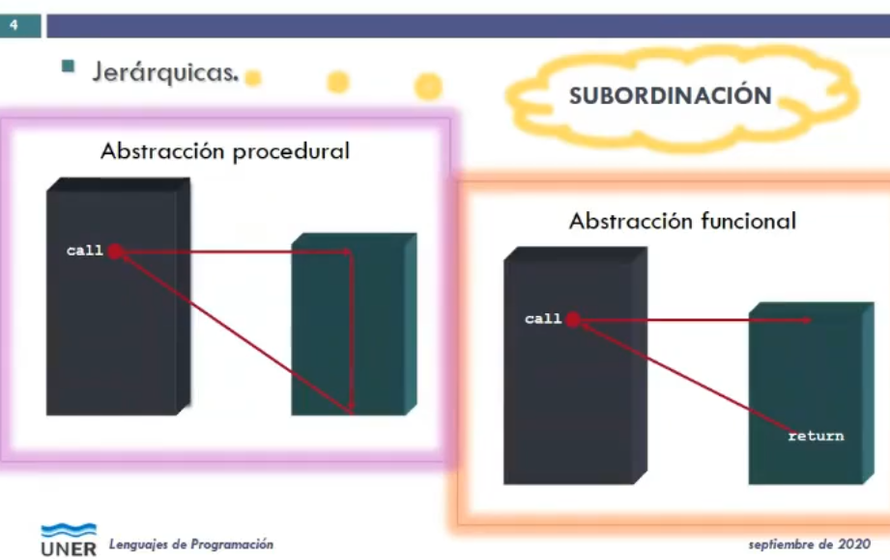

La mayoría de nosotros estamos acostumbrados a ver los programas o los subprogramas como jerarquías, en este modelo existe un programa principal que durante la ejecución puede llamar a un subprograma o a varios subprogramas, los que a su vez también pueden llamar a otros subprogramas y así sucesivamente. Como nosotros vimos, la unidad llamadora detiene su ejecución temporalmente, espera que cada subprograma llamado finalice su ejecución y le devuelva el control para que la unidad llamadora reanude su ejecución. En una sentencia que va a estar inmediatamente después que la sentencia que produjo la llamada. En esta estructura de control se suele presentar una relación de tipo master-slave, o sea, maestro-esclavo, entre una unidad llamadora y un subprograma llamado. Es decir, que existe una subordinación del subprograma llamado a la unidad llamadora. Tanto la abstracción procedural como la abstracción funcional, nosotros vimos en la clase pasada, se encuentran dentro de este modelo, que es el más común, que tiene esta forma, esta semántica de la invocación. El otro modelo son las unidades simétricas. Las unidades simétricas pueden verse como un conjunto o un grupo de unidades que se van activando unas a otras explícitamente, generando lo que se conoce como una ejecución entrelazada, de acuerdo a un patrón que puede estar predefinido. En este modelo, las unidades se denominan corrutinas. Una corrutina es un tipo especial de su programa, que en lugar de una relación de subordinación como vimos en el ejemplo anterior, o en el modelo de ejecución jerárquico, en el modelo simétrico existe una relación de igualdad entre las corrutinas llamadas, podríamos decir. Por lo que el mecanismo de control de las corrutinas en general se denomina modelo de control de unidades simétricas. Simula 67 fue uno de los primeros lenguajes de programación en admitir corrutinas, o este modelo de ejecución simétrica, luego aparecieron los lenguajes orientados a simulación discreta, y en la actualidad hubo, por ejemplo, uno de los lenguajes de programación que implementa este modelo de ejecución. A diferencia de las unidades que se ejecutan jerárquicamente, las corrutinas pueden tener múltiples puntos de entrada, que son controlados por las mismas corrutinas. Esto sucede porque en vez de ejecutarse hasta el final, como en el caso del modelo jerárquico, una corrutina se ejecuta parcialmente, y transfiere el control a otra corrutina que a su vez también se ejecuta parcialmente, y cuando reanuda la ejecución se hace después de la sentencia que usó para transferir el control a otra parte. Esto lo que provoca es una ejecución entrelazada de las distintas unidades, por lo que además deben poseer los mecanismos para mantener el estado de ejecución de las mismas entre las distintas activaciones. Esto lo que significa es que las corrutinas deben ser sensibles a la historia. Esto lo que significa, como les decía, es que las corrutinas tienen que ser sensibles a la historia, ¿recuerdan? Y utilizar para este caso variables estáticas. Esto de sensibilidad a la historia es un concepto que nosotros ya lo hemos visto y ya lo hemos mencionado. Las ejecuciones secundarias de una corrutina en general comienzan, como les decía, en diferentes puntos. Es decir, que no sucede desde el comienzo de la unidad como en las unidades simétricas. Debido a esto es que la invocación a una corrutina no se denomina llamada, sino que se denomina resumen. Bueno, una de las características que se mantiene, después me olvido las cosas, perdón. Bueno, esto es producto de los cursos que hacemos, que nos dan para la educación a distancia. Bueno, una de las características principales de los subprogramas de tipo jerárquico que se mantienen, las corrutinas, es que solo hay una corrutina en ejecución, en un momento dado. Este modelo de ejecución intercalado o entrelazado está relacionado, digamos, con la forma en que funcionan los sistemas operativos de tipo multiprogramación, como ustedes saben, cuando este tipo de sistemas tiene un solo procesador, todos los programas que están en ejecución o las aplicaciones parecen que se están ejecutando, ejecución entrelazada Eliana, por eso los engranajes. No tendría que estar explicando los GIF, pero bueno. Entonces como les decía, en un sistema multiprogramación, cuando tenemos un solo procesador, sí, todos los programas que están en ejecución parecieran que se están ejecutando simultáneamente, pero en realidad ustedes saben que no es así, que lo que sucede es que están compartiendo el procesador.

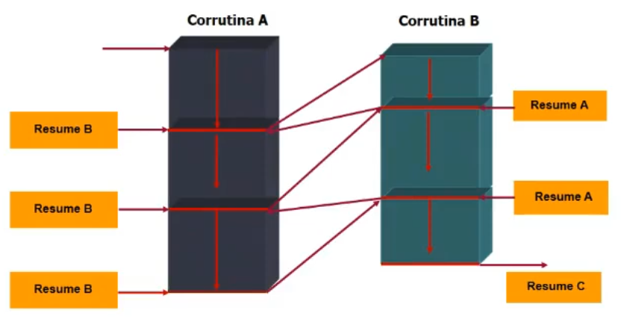

En el caso de las corrutinas, esto también se denomina a veces cuasi concurrencia. Un problema que se puede, que en general se modela mediante corrutinas es la simulación de un juego de cartas, cuando hay varios jugadores y los distintos jugadores van realizando el juego o van avanzando el juego y van pasando, van haciendo las jugadas por turnos, digamos. En general las corrutinas se crean en una aplicación por medio de una unidad de programas que se denomina Master Unit, que no es una corrutina. Cuando esto se produce, digamos, las corrutinas ejecutan ese código de inicialización y luego ejecutan un código que inicializa donde se, podríamos decir, se identifican como corrutinas y luego le devuelven el control nuevamente a la Master Unit. Una vez que se construye todo el conjunto, digamos, de corrutinas, este programa principal o Master Unit realiza el resume, digamos, de una de las corrutinas, dando inicio, digamos, a la ejecución. Y a partir de ahí las demás se van invocando o reanudando entre sí, digamos, en algún orden hasta que esta actividad se completa. Si la ejecución de una corrutina llega al final de su porción de código, el control se transfiere nuevamente a la Master Unit que es la que la creó. Ese es el mecanismo para finalizar, o para dar por finalizada, la ejecución de un sistema que utiliza este modelo de ejecución. Acá en este gráfico, digamos, lo que vamos a poder ver es el funcionamiento justo de este tipo de programas en ejecución. Suponiendo que tenemos dos corrutinas, una corrutina A y una corrutina B, la corrutina A es iniciada por la Master Unit. Después de ejecutarse de manera parcial, vamos a decir, se produce lo que decíamos el resum de la corrutina B. B se ejecuta parcialmente, acá está la diferencia con el modelo de ejecución jerárquica, que recuerdan que la unidad que ha sido llamada se ejecuta hasta el final, en este caso no, la ejecución es parcial, entonces la corrutina B se ejecuta y regresa el control a la corrutina A, por medio también de un resum. La semántica establece que A continúa o se reanuda desde donde terminó la última ejecución, y las variables locales, a la corrutina, mantienen los valores que dejó la activación anterior. Cuando A pasa de nuevo el control a B, a través de un resum, B se ejecuta o se reanuda nuevamente, y así sucesivamente se van produciendo lo que nosotros decíamos o hablábamos de ejecución entrelazada. Hasta la finalización de las distintas unidades, o como en este caso, hacia un resum o hacia la vocación, si podemos mencionar, pero hacia un resum de otra corrutina, en este caso denominada C. Entre los lenguajes actuales o contemporáneos, como les dije hoy, es Lua el que admite completamente el uso de corrutinas, aunque en Python también hay algunos constructores que tienen este modelo de ejecución. Bueno, el otro modelo que habíamos visto es el de, lo que habíamos mencionado, perdón, es el de las unidades planificadas. Tengo el del pasaje del, ¿cómo se llama? Del token cuando, no, para la transferencia de control, me he esmerado con la búsqueda de los GIFs y de las imágenes. Bueno, como les decía, otra de las unidades que, de las transferencias de control que habíamos visto, son las unidades planificadas. El concepto de planificación de unidades o de subprogramas surge a partir de la idea de que la ejecución de un subprograma no siempre debe iniciarse inmediatamente después de la llamada o de que se produce la invocación a ese subprograma. Nosotros hasta el momento hemos visto que una sentencia invocaciona o a un subprograma establece que la unidad llamada debe ejecutarse de inmediato, ¿sí? Y que la unidad llamadora suspende su ejecución y que la reanudación y finalización recién se produce luego de que termina la unidad llamada. En lenguajes de programación que facilitan el uso de unidades planificadas no existe, podríamos decir, un programa principal, sino que existe un planificador, ¿sí? Que va determinando qué unidades están planificadas para ejecutarse y las mantiene en una especie de lista, ¿sí? Donde tiene el orden en que las unidades se van a ir ejecutando. Es decir, que esta actividad se lleva a cabo en tiempo de ejecución, y lo que se planifica son las distintas activaciones, ¿sí? De los subprogramas en el cual un mismo subprograma o una misma unidad puede activarse en varios puntos durante la ejecución. Estos que ustedes ven ahí en la diapositiva son algunas técnicas posibles, ¿sí? De planificación, de activaciones o de reorganización de subprogramas, donde sería posible, por ejemplo, planificar los subprogramas para ejecutarse antes o después de otros subprogramas, ¿sí? Por ejemplo, ahí ustedes tienen que decir, call a suba after subb, ¿sí? Que establecería que la ejecución del subprograma A se va a producir después de la ejecución del subprograma B. O bien, se puede planificar que un subprograma sea ejecutado cuando una expresión booleana sea verdadera, como en el segundo caso, ¿sí? Donde en este tipo de organizaciones, ¿sí? Se proporciona una especie de de característica bastante generalizada del manejo de excepciones, ¿no? Que lo vamos a ver más adelante. Suba, en este caso, es llamado siempre que el valor de var, en este caso, sea cero. Es decir, que el valor, o sea, la llamada está condicionada a que el valor pueda satisfacer esa condición o condiciones dadas, porque puede ser que en la llamada el WEM pueda estar, digamos, pueda tener más de una condición. También es posible planificar los subprogramas en base a una escala de tiempo, ¿sí? Como por ejemplo, call suba at time 50, ¿sí? O bien, pues se pueden planificar de acuerdo a un orden de prioridades, ¿sí? Como por ejemplo, que en el último ejemplo, que dice que va a llamar a suba con una prioridad de 10, donde en este caso la activación, sí, de suba se va a producir cuando no haya otra unidad con mayor prioridad que esté planificada para su activación, ¿sí? La planificación de subprogramas es una característica de los lenguajes de programación que fueron diseñados por allá por los años 50, 60, digamos, no es una característica de los lenguajes actuales. Ya viene de antes, eso es lo que quiero decir, ¿sí? Que este tipo de lenguajes fueron creados para realizar simulación discreta, como fue por ejemplo GPSS, ¿sí? Que es un lenguaje de programación que se utiliza para simulación orientada a procesos, o same script, o simula, ¿sí? Cada una de esas técnicas de planificación que ustedes ven ahí aparecen en estos, en la mayoría de estos lenguajes que les he mencionado, ¿sí? Aunque la que más se utiliza es la que es en base a una escala de tiempo predeterminada, digamos, ¿sí? O una escala de tiempo simulada. Y por último, dentro de las explícitas teníamos las unidades paralelas. La secuencia de control... Pero bueno, la secuencia de control que nosotros hemos visto hasta ahora...
Lo que les decía que las secuencias de control que hasta el momento hemos visto están basadas en, valga la redundancia, en la existencia de un hilo determinado, ¿sí? Una secuencia de control predeterminada que va describiendo la ejecución del programa, podríamos decir, de forma secuencial. En la actualidad, como ustedes saben, los lenguajes de programación ya poseen la capacidad de ejecutar varios programas, procesos, ¿sí? O tareas en forma simultánea. Ya tienen incluida esa característica. Como ustedes saben, o como han visto en sistemas operativos, exacto, ¿sí? ¿Viste? Estamos relacionando todo con los hilos. La primavera me parece que nos está llegando, ya llegó la primavera y se instaló acá. Bueno, como les decía, como ustedes habrán visto con el profesor del sistema operativo, como habrán visto en sistema operativo, un sistema multiprocesador puede tener varias CPU, o puede tener una CPU con procesadores multinúcleos, ¿sí? Que comparten una memoria común. Mientras que un sistema distribuido o paralelo, si se tienen varias computadoras, cada una con su propia memoria y su CPU, que están conectadas a través de una red, podríamos decir, y que les permite compartir recursos, ¿sí? Y en este tipo de sistemas lo que se puede hacer, lo que, digamos, lo que sucede es que se pueden ejecutar varias tareas en forma simultánea. Estas características de la programación en paralelo, obviamente que le suman complejidad al diseño de los lenguajes de programación. Dado que al tener varios procesadores que pueden estar teniendo acceso a los mismos datos de manera simultánea, esto puede generar ciertas situaciones que pueden llegar a producir error. Por lo tanto, es necesario que los lenguajes de programación consideren algunas cuestiones como la definición de variables, ¿sí? Donde el lenguaje de programación debe permitir la identificación de las variables sobre las que se requiere sincronización y sobre las que no. Es decir, variables cuyo valor puede cambiar durante la ejecución del programa y no tiene ningún tipo de incidencia, y variables a las que se le debería asignar un valor una sola vez. Y una vez que esa variable tenga ese valor, cualquier tarea puede tener acceso a ella y tener un valor correcto. La otra cuestión a tener en cuenta por el diseño de los lenguajes es la composición paralela. Que consiste en agregar, aunque el lenguaje tenga previsto ciertas sentencias que permitan la ejecución de más de un hilo en un determinado programa. Por ejemplo, hay lenguajes que utilizan la sentencia FOR, además de las sentencias secuenciales y condicionales que ya hemos visto en la unidad anterior, ¿sí? La mayoría de los lenguajes, todos los lenguajes de programación la proveen. Pero se debe agregar, digamos, sentencias que permitan expresar el paralelismo o la concurrencia real, vamos a decir. Otra de las cuestiones a tener en cuenta es la estructura de los programas, ¿sí? En general, la estructura de los programas que tienen este tipo de ejecución o de control en la ejecución se van a ajustar a estos dos modelos, ¿sí? Pueden ser transformacionales cuando el objetivo, digamos, del programa que se va a ejecutar en paralelo es transformar los datos de entrada en un valor de salida, ¿sí? Y por lo tanto, en este caso, el paralelismo se va a aplicar para acelerar el proceso, ¿sí? Es decir, para ganar velocidad de procesamiento. Y en la otra estructura es una estructura de tipo reactiva, ¿sí? Que es cuando el programa reacciona ante estímulos externos como pueden ser los eventos, ¿sí? O sea, puede ser un evento que se produce y entonces el sistema reacciona. Los sistemas en tiempo real en general, ¿sí? Son ejemplos de sistemas reactivos. Ustedes saben que se caracterizan por tener lo que nosotros denominamos un comportamiento no determinista, ¿sí? Dado que nunca hay un momento, digamos, hay un momento exacto o está explícitamente determinado ese momento exacto en que va a ocurrir ese evento. En cuanto a la comunicación, ¿sí? Los programas en paralelo deben tener la posibilidad de comunicarse unos con otros. Esta comunicación puede tener, como les dije hoy cuando hablábamos de los sistemas multiprocesadores o distribuidos y paralelos, esta comunicación puede tener lugar de manera, o puede darse a través de memoria compartida, ¿sí? Por medio de objetos de datos que son comunes, ¿sí? Y a los cuales tienen acceso todos los programas que se están ejecutando en paralelo o bien por medio de mensajes, ¿sí? Donde cada tarea o cada programa que se está ejecutando tiene su propia copia del objeto de datos y le va pasando por medio de los mensajes los datos a las otras tareas que se están ejecutando. Y por último, la sincronización, digamos que tiene que ver con el ordenamiento de la ejecución, ¿sí? Entre los hilos y las tareas. Bueno, con esto hasta acá es lo que tiene que ver con la transferencia de control explícita, es decir, cuando es el programador el que determina, digamos, cómo se va a llevar, cómo va a ser la transferencia de control entre las distintas unidades. Estos son temas, digamos, que ustedes seguramente que ya los han visto en programación orientada a objetos, y en otras materias donde han trabajado con lenguajes de programación, pero que nosotros les damos un marco conceptual, digamos, eso es a lo que nosotros el objetivo, recuerden siempre que es el objetivo de nuestra materia, entonces la idea por eso es siempre que ustedes puedan identificar en los distintos lenguajes de programación estos conceptos, ¿sí? Bueno, pasando a las estructuras de control implícitas, entonces hablamos, nosotros dijimos que dentro de esta categoría podíamos incluir a las excepciones y a los eventos. La mayoría de los sistemas actuales, ¿sí? Son, digamos, tienen la capacidad de poder detectar ciertas condiciones de error en tiempo de ejecución, como puede ser el desbordamiento de una pila, una división por cero, o una, por ejemplo, una operación fuera de rango, o si tenemos un subíndice que utilizamos para, o una variable que utilizamos como subíndice de un arreglo, ¿sí? Estos son eventos que son inusuales, que pueden ser detectados tanto por el hardware o por el software, y que requieren un tratamiento especial, ¿sí? Los primeros lenguajes de programación se diseñaron e implementaron, digamos, de una manera en que no era posible ni detectar ni intentar solucionar este tipo de errores. En estos lenguajes, digamos, la aparición de un error de este tipo hacía que el programa se termine y el control se transfiera directamente al sistema operativo, el que mostraba un mensaje de error que a veces se entendía y era útil, y otras veces era un enigma, digamos. Y después de mostrar ese error, el programa finalizaba. No sé si Marcelo se acuerda, yo me acuerdo porque soy mucho más joven que él, que cuando empezamos a trabajar en COBOL, en ese momento el problema que teníamos era que los usuarios mandaban una impresión por el sistema y tenían la impresora apagada. Entonces lo que había que tratar era que el programa no se cuelgue, digamos, que siga funcionando cuando el usuario tenía la impresora apagada y le sacábamos, lo que hacíamos era que saliera, digamos, desde el monitor una mano así con un chipote chillón y le decíamos prenda a la impresora, ¿no? De una manera así como, más o menos simpática. Y entonces, bueno, lo que había que tratar era que el sistema no se cuelgue o no le transfiera el control al sistema operativo y finalice la ejecución, ¿por qué? Porque el usuario no tenía la impresora prendida. Es uno de los errores más comunes que nos sucedía, ¿no? Y por ahí ya ese tipo de cosas no sucede porque, bueno, tenemos un, se manda la impresión a un PDF y teniendo la posibilidad de, teniendo directamente la aplicación para abrir PDF no es, digamos, no pasa nada. Pero en ese momento eso no existía, entonces había que trabajar porque si bien COBOL no tenía un manejo de excepciones como puede tener Java hoy en día y que ustedes conocen, tenía una forma muy rudimentaria de permitir que el programador manejara ese tipo de errores. Pero la mayoría, digamos, de los lenguajes de esa época no tienen esta característica y esta posibilidad de manejar las excepciones como les digo lo hace Java en este momento, ¿no? Java o C Sharp o Ada, donde, digamos, los diseñadores ya han incluido estos mecanismos que permiten que se invoquen, ¿sí? O que se definan unidades que se invoquen implícitamente, ¿sí? Y que van a permitir manejar estos errores que se producen durante la ejecución, ¿sí? O algunos otros eventos que son detectados tanto por el software, como les decía hoy, o por el hardware, y lo que, brindando, digamos, de esta manera confiabilidad y tolerancia a fallos. Este tratamiento especial, digamos, que se requiere, se denomina conceptualmente manejo o control de excepciones, ¿sí? Y esta lo lleva a cabo el manejador de excepciones. Que consiste en una porción de código, una unidad que permite que el programador pueda manejar situaciones que están fuera de proceso sin oscurecer, podríamos decir, la legibilidad del programa, ¿no? Algunos lenguajes de programación que permiten excepciones, digamos, algunos lenguajes de programación permiten excepciones y manejadores de excepciones, digamos, ya los tienen predefinidos. Eso es lo que quiero decir, es que ya vienen predefinidos con el lenguaje. Ciertos errores, digamos, ya están previstos en el manejador de excepciones que trae el lenguaje. Por ejemplo, podría ser una división por cero. Pero también le dan la posibilidad al programador de que defina sus propios códigos para manejar excepciones. Cuando las excepciones están predefinidas, éstas se van a generar implícitamente. Ahora, en el caso de excepciones que son definidas por el programador, éstas tienen que ser generadas explícitamente en el código que sirve de manejador de excepciones, digamos, se debe agregar a ese código. El tema que tienen que resolver, digamos, los diseñadores de los lenguajes de programación respecto a lo que es el manejo de las excepciones, es primero cómo la excepción está vinculada con el manejador. Es decir, cómo se produce, qué sucede cuando se produce la excepción y hay que invocar al manejador de excepción. Esta situación se puede dar en dos niveles diferentes. En el nivel de la unidad que la produjo, la cuestión es resolver cómo esa excepción que se puede plantear en diferentes puntos de una unidad debe vincularse o podría vincularse con distintos gestores de errores dentro de la unidad. O bien, si ésta se produce, digamos, en un nivel superior, donde acá la cuestión es que no hay un manejador o un control de, un controlador de excepciones locales a la unidad como en el caso anterior, en la que se va a generar la excepción. Entonces, en este caso, el diseñador del lenguaje lo que debe decir es si va a propagar la excepción a alguna otra unidad, y de ser así, ¿a dónde la va a propagar? ¿A la unidad que la invocó, a la que produjo la excepción? ¿A un bloque etiquetado fuera de la unidad que produjo la excepción? ¿O bien a la unidad que fue recibida como parámetro? Cuando se produce esta propagación de la excepción, como se denomina, y hasta dónde llega esa propagación o ese alcance de la excepción, esto tiene un impacto importante, tanto en la capacidad del manejador como en la escritura del manejador de excepción. Si el manejador de excepciones es local, como en el primer caso, que si se produce una excepción en una determinada unidad, se trata en esa unidad, habría que escribir varios códigos para tratar, digamos, las distintas excepciones, lo que en este caso complicaría tanto la escritura como la elegibilidad del código. Ahora, en el segundo, digamos, en el caso de que la excepción se propagara, como es esto de los tres casos que ustedes ven ahí, que sería un segundo nivel, un solo manejador de excepciones sería mucho más general y podría manipular esa excepción que se genera en varias unidades de programa. Entonces, bueno, esta es una decisión donde se tiene que evaluar qué es lo que se pretende que el lenguaje facilite o no.

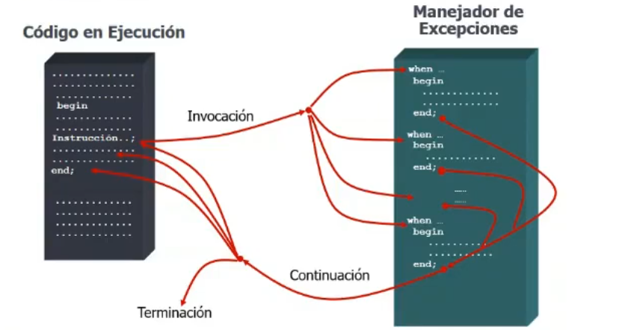

En este gráfico, fíjense, cuando se produce una excepción en un determinado programa, sí se invoca al manejador de excepciones, obviamente siempre y cuando que el tratamiento de esa excepción esté definido dentro del manejador. Después que se ejecuta el manejador de excepciones y se trata la excepción, el control se puede transferir a algún lugar del programa, fuera del código del manejador, o bien la ejecución puede finalizar. La finalización o la terminación, digamos, sería la opción más simple. Se produjo la excepción, se trató y terminó el programa. Pero, digamos, a veces en muchas condiciones de error sería la mejor opción, pero en otras situaciones, digamos, y si nosotros apuntamos a la confiabilidad del sistema, sería deseable que esto no suceda, que no finalice, porque si no estaríamos como en el ejemplo que les di anterior de que, bueno, si sucede un evento anómalo, el programa se cuesta. Y lo ideal sería, digamos, de que eso no suceda. Entonces, como les decía, en particular cuando suceden situaciones que tienen que ver con eventos que no son usuales, pero que, digamos, no son eventos erróneos, la opción de continuar, como les decía, sería la más conveniente. En este modelo se llama de reanudación de la ejecución, para lo cual se deben establecer algunas reglas que van a determinar dónde va a continuar esa ejecución. Una opción podría ser, digamos, la sentencia que generó la excepción. La otra opción podría ser la sentencia después de la instrucción que generó la excepción, o bien directamente al final de la unidad. El tema es que volver, por ejemplo, a la sentencia que generó la excepción sí puede ser una buena opción, porque no perdemos, digamos, el hilo de ejecución del código, ¿no es cierto? No perdemos, entre que se produce la excepción y que se reanuda esa ejecución de la unidad que se venía ejecutando, no perdemos ninguna secuencia de instrucciones, como si fuera el último caso donde iría al final de la unidad, donde se perdería cierta secuencia de sentencias entre la sentencia que provoca la excepción y el final de la unidad. El tema es que en el caso de volver a la instrucción o a la sentencia que provoca la excepción, si esta excepción es una condición de error, solo sería, digamos, de utilidad si el manejador pudiera corregir aquella situación que provocó el error, o si pudiera corregir, supóngase que fuera una división por cero, si el manejador pudiera corregir ese valor cero que produjo la condición de error. Si eso no sucede, si el manejador no puede resolver esta situación, la excepción se va a volver a ejecutar, entonces en ese caso no sería una solución válida, pero bueno, son los diseñadores de los lenguajes los que tienen que tomar este tipo de decisiones. Bueno, y por último, digamos, la transferencia, la última que nos queda que es en cuanto a lo que es las transferencias de control implícitas, es el tema de los eventos. Siempre contrastándolo con la programación, digamos, convencional, que podríamos decir no orientada a eventos, es bastante simple poder determinar o bastante sencillo poder predecir cómo va a ser la ejecución de un programa, ya que el código, propiamente dicho, especifica el orden en que se va a producir esa ejecución. Aunque a veces, bueno, puede suceder que de acuerdo a ciertos datos de entrada esta ejecución no sea como se estableció, pero en general se puede determinar. En la programación orientada a eventos, digamos, esto resulta bastante más difícil porque la mayoría de las tareas que realiza un programa ocurren en momentos que no se pueden predeterminar, digamos, ¿no? Debido a que en este tipo de situaciones es el usuario el que tiene una intervención o el sistema interactúa de tal manera con el usuario que no se puede predecir en qué momento va a suceder tal o cual evento. Por lo tanto, tanto la estructura del programa como su ejecución, digamos, están definidas por situaciones que son provocadas por situaciones externas al sistema, producidas por el usuario o a veces el entorno. O podríamos decir también por interacciones entre el usuario y el sistema a través de lo que conocemos como interfaz gráfica del usuario, ¿sí? La mayoría de estas intervenciones, digamos, o interacciones se llevan a cabo a través de lo que denominamos componentes gráficos, los llamados widgets, ¿sí? Donde los más comunes que nosotros vemos en la mayoría de los sistemas hoy en día son los botones. La implementación de reacciones a estas interacciones del usuario con estos componentes de una interfaz gráfica es, digamos, la manera más común que se conoce de manejo de eventos. Un evento específicamente es una notificación de que ha ocurrido algo, una notificación al sistema, ¿sí?, de que ha ocurrido algo específico. Como por ejemplo un clic del mouse, ¿sí? En un botón en la pantalla o en una interfaz gráfica para cerrar una ventana o para, en un sistema, dar, presionar un botón que dice aceptar o uno que dice cancelar, ¿sí? Pero internamente hablando, un evento, digamos, es un objeto que está creado, que se crea implícitamente, ¿sí? O que es creado implícitamente por el sistema en tiempo de ejecución en respuesta a esta acción particular del usuario, ¿sí? Por eso es que se denominan también sistemas, este tipo de sistemas se denominan sistemas reactivos. Un manejador de eventos es una porción de código que se va a ejecutar en respuesta, digamos, a la aparición de un evento. Los manejadores de eventos lo que permiten es que el programa responda a esta acción que lleva a cabo el usuario, ¿sí? Como ustedes ven, un manejador de eventos es similar a un manejador de excepciones que hablábamos recién o que veíamos recién. En ambos casos los controladores son llamados implícitamente, digamos, por la ocurrencia o de una excepción o de un evento. Nosotros dijimos que las excepciones también pueden ser creadas explícitamente por el usuario, ¿sí? O por el programador, mejor dicho. Bueno, si bien esto puede suceder cuando, en el caso de los eventos, solamente se crean por acciones que son de tipo externo, no pueden ser, digamos, por ahí manipulados por el programador, no en todos los casos. La programación, digamos, orientada a eventos se utiliza desde hace mucho tiempo, pero el tema que ha cobrado popularidad por el uso de las interfaces gráficas. Por lo tanto, esto se ha convertido, digamos, en una metodología de programación que está muy difundida y que ha sido ampliamente utilizada en los últimos años. Como ejemplo de las... Bueno, hace ya bastante, digamos. Como ejemplo, digamos, que podemos dar de una interfaz gráfica que son las utilizadas, por ejemplo, en los formularios web, ¿sí? Que se presentan a los usuarios. Los manejadores de eventos lo que hacen es reaccionar de acuerdo a los clics que va dando el usuario en ese formulario, ¿sí? Y se van realizando los cálculos o las búsquedas y lo que está asociado con esos clics que está dando el usuario, ¿no? Este tipo de programación que está basada en eventos generalmente se utiliza, se realiza, mejor dicho, utilizando un lenguaje de scripting del lado del cliente. Son modelos que utilizan, es decir, utilizan un modelo de tipo cliente-servidor, entonces del lado del cliente lo que tengo es un formulario que puede estar escrito en JavaScript o puede estar escrito en PHP.

Implementación de unidades

Al principio de esta unidad, nosotros vimos cómo se produce el mecanismo de invocación de las unidades. Esta incluía las operaciones de llamada y retorno. Bueno, este mecanismo se denomina vinculación o enlace entre unidades o subprogramas. La implementación de unidades se basa precisamente en la semántica de las operaciones de enlace de subprogramas del lenguaje de programación que se está tratando de implementar. Entonces, una llamada a una unidad, como nosotros habíamos visto al principio cuando hablamos de llamadas a distintos subprogramas, tiene varias acciones que están asociadas, es decir, no es solamente invocar a una unidad y ahí termina todo. Entonces, en el caso de las llamadas, al momento en que se produce la invocación, podríamos decir, se debe incluir la implementación de cualquier método de pasajes de parámetros que se utilice. También se debe asignar al almacenamiento para las variables locales declaradas en la unidad que se está llamando, y se debe vincularlas con ese almacenamiento si las variables locales, por ejemplo, no son estáticas. También se debe guardar el estado de ejecución de la unidad llamadora. El estado de ejecución está compuesto por todo lo necesario para reanudar la ejecución de la unidad llamadora una vez que finaliza la unidad llamada. Esto incluye varios valores de registros, bit de estado de la CPU, el environment pointer, o EP, que ustedes lo van a ver en la bibliografía, o como lo vamos a seguir viendo más adelante, nosotros lo vamos a manejar por las siglas, o también hay otros autores que lo denominan CEP. El EP en realidad se utiliza para acceder a los parámetros y a las variables locales durante la ejecución del programa. También se debe realizar o se debe asegurar la transferencia de control a la unidad llamada, y también que el control pueda regresar al lugar apropiado cuando se complete la ejecución de su programa llamado. Para esto utiliza otro puntero, que es el IP, o CIP en otros autores, que es el interaction pointer, ¿sí? Y también si el lenguaje permite su programa sanidados, el proceso de llamada debe implementar algún mecanismo para proporcionar acceso a las variables globales, perdón, a las variables no locales a la unidad que se está ejecutando en ese momento, tal como nosotros vimos en la unidad 3. En el momento en que se produce la finalización de la unidad llamada y que se produce el retorno, ¿sí?, del control o el retorno de los valores a la unidad llamadora, las acciones que se deben realizar, ¿sí?, en ese momento son se deben mover los valores locales de los parámetros formales asociados, ¿sí?, a los parámetros reales, si la unidad en este caso tuviera parámetros que están en modo out o in out mode y se implementan mediante copia, ¿sí? Se debe desasignar el almacenamiento utilizado para las variables locales y se debe restaurar el estado de ejecución de la unidad llamadora, ¿sí? Y por último se le debe devolver el control a dicha unidad. Nosotros como hemos visto en la unidad 1, ¿sí?, en ejecución, cada unidad está representada por su segmento de código y por la instancia del registro de activación que contiene toda la información necesaria para que la unidad pueda ser ejecutada y la estructura de este registro de activación varía de acuerdo, ¿sí?, a los diferentes lenguajes.

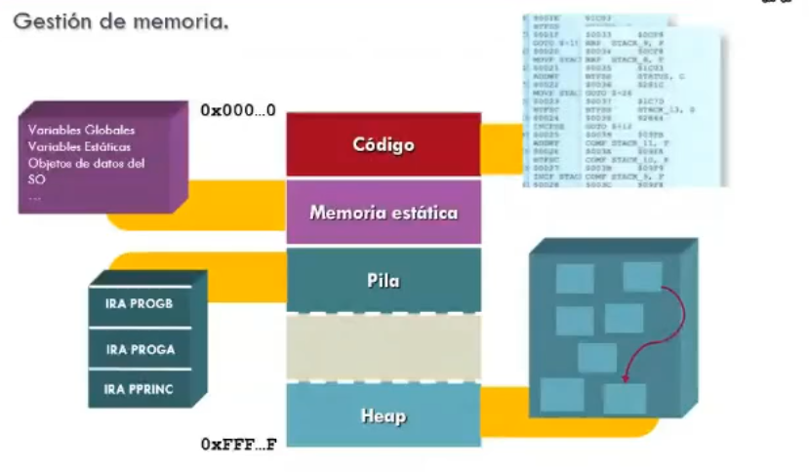

¿Recuerdan ustedes el gráfico que vimos en la unidad 1 de una organización típica de memoria? Bueno, acá lo tienen, como dijimos en ese momento, se asigna una posición física cuando se produce la ejecución o cuando se carga el código, ¿sí?, en el momento en que se carga el código en memoria, se reserva espacio suficiente para el almacenamiento de dicho código, para las variables y la pila para la manipulación de todos los datos del programa. En el área de código se van a almacenar todas las instrucciones en código de máquina, ¿sí?, de ese programa ejecutable que va a incluir los códigos tanto de funciones como de procedimiento. Y el tamaño se puede fijar en tiempo de compilación. En el área de memoria estática, ¿recuerdan ustedes?, se van a almacenar variables cuyo tamaño se conoce en el tiempo de compilación, se almacenan variables globales, literales, enteros, reales, bueno, variables locales cuyo valor se mantiene entre llamadas a los procedimientos, direcciones reservadas del sistema operativo, y en este espacio donde se, digamos, se almacena lo que hablamos recién, el IP, el EP y el estado de ejecución, entre otras variables. El área de la pila mantiene las instancias de los registros de activación de los procedimientos que han sido llamados, las instancias de los registros de activación recuerdan que contienen variables locales al procedimiento, más información de control adicional. La pila crece cada vez que se hace una llamada a un procedimiento y decrece en el momento del retorno en los lenguajes que trabajan con este modelo de almacenamiento. Y el área de heap guarda los datos cuyo tamaño varía en tiempo de ejecución o que no se pueden mantener en memoria estática ni en la pila, ¿sí? Este espacio puede ser asignado o desasignado en cualquier momento. También vimos en la unidad 1, ¿sí?, que los lenguajes se pueden clasificar de acuerdo a la gestión, o a las decisiones que se toman en cuanto a la gestión que hacen de la memoria en ejecución. Y entonces así vamos a tener lenguajes estáticos, lenguajes basados en pila, lenguajes semidinámicos y lenguajes dinámicos que utilizan como exclusivamente el almacenamiento de heap. ¿Sí? Bueno, comencemos con los lenguajes estáticos. En este tipo de lenguajes, la cantidad de memoria requerida para ejecutar una unidad se calcula estáticamente durante la compilación. Y la misma no varía durante la ejecución de ese código, del programa o de las unidades. Debido a que los lenguajes estáticos no admiten recursividad, solo puede haber una versión activa de un determinado subprograma a la vez, ¿sí? Por lo tanto, cada segmento de código queda ligado a una única instancia de registro de activación, ¿sí? Es decir, que la cantidad de instancias de registro de activación es fija. En los lenguajes de programación, en estos lenguajes de programación, mejor dicho, los subprogramas no se pueden anidar, todas las variables locales son estáticas y el tiempo de vida, ¿sí?, de estas variables es el tiempo de ejecución de la unidad. FORTRAN y COBOL son ejemplos de lenguajes que utilizaban este tipo de subprogramas. En este tipo de lenguajes se dice que son, o que tienen sensibilidad a la historia. ¿Qué quiere decir esto? Que dos ejecuciones con exactamente los mismos valores para las variables globales y los parámetros pueden producir resultados diferentes. Esto se debe a que mantienen ocupado el espacio total de almacenamiento aún cuando las unidades no estén activas. Es decir, que como, bueno, ya lo dijimos en la unidad 1, trabajan por retención, ¿sí? Entonces, en los lenguajes de tipo estático la semántica de una llamada a un subprograma requiere de las siguientes acciones, ¿sí? Se debe guardar el estado de ejecución de la unidad llamadora, se deben pasar los parámetros, se debe pasar a la unidad llamada la dirección de retorno, es decir, la dirección donde debe devolver el control una vez que finaliza, y se debe transferir el control a la unidad llamada. Mientras que la semántica del retorno de una unidad requiere mover los valores de los parámetros formales, ¿sí? A los parámetros reales o actuales, recuerdan que son sinónimos, en caso que la semántica del pasaje de parámetros utilizada por el lenguaje de programación sea de tipo outmod o inoutmod por copia, ¿sí? No pasaje de parámetros por referencia. Se debe mover el valor resultante de una función a un espacio accesible, se debe restaurar el estado de ejecución de la unidad llamadora y se debe transferir el control a la unidad llamadora. Estas tres últimas acciones de una llamada, ¿sí? Pasar los parámetros, la dirección de retorno y transferir el control a la unidad llamada, ¿sí? Deben ser realizadas por la unidad llamadora, mientras que guardar el estado de ejecución de la unidad que llama puede ser guardado por cualquiera de las dos unidades, ¿sí? En el caso del retorno, la primera acción, la segunda y la cuarta, ¿sí? Deben ser realizadas por el subprograma llamado, ¿sí? Mientras que restaurar el estado de ejecución de la unidad que llama se puede realizar, como dijimos anteriormente, por cualquiera de las dos unidades. Las acciones de la llamada y el retorno requieren almacenamiento, ¿para qué? Para guardar información del estado de la unidad llamadora, para guardar los parámetros, para la dirección de retorno y para el valor de retorno, si existieran funciones. Todos estos datos, junto con las variables locales y el código del subprograma, es la información que una unidad necesita para ejecutarse y luego devolver el control a la unidad llamadora.

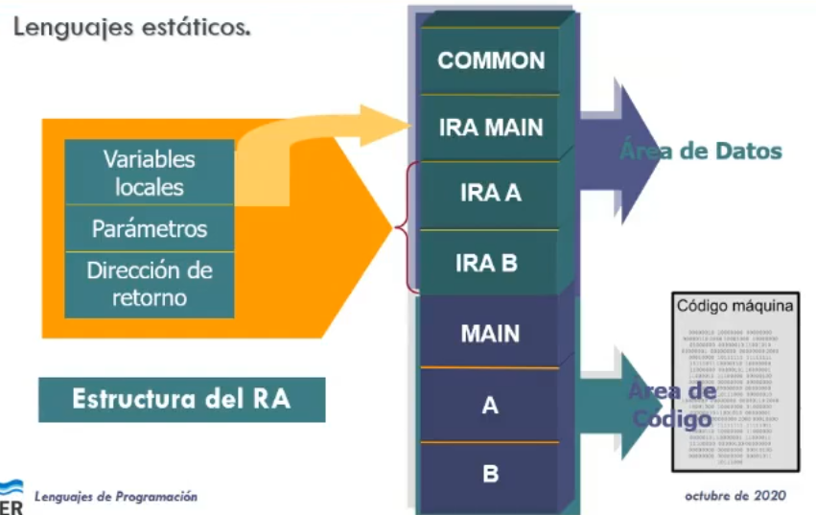
Bueno, como nosotros ya hemos visto en las unidades anteriores, ¿sí? La estructura de un registro de activación es estática, ¿sí? Y los datos que describe son relevantes, podríamos decir, solo durante la ejecución o la activación del subprograma. En este tipo de lenguajes de programación, los registros de activación tienen la siguiente estructura. Tienen un espacio reservado para la dirección de retorno, ¿sí? Donde se guarda la información para poder regresar al procedimiento que hizo la llamada, ¿sí? Esta dirección de retorno está indicada por el IP, por el puntero a la instrucción que se estaba ejecutando, ¿sí? Tiene un espacio para los parámetros, ¿sí? Para producir, es el área donde se produce el intercambio entre los datos del procedimiento llamado y el llamador. Si el pasaje de parámetros es por copia de valor, el valor del parámetro real se copia en este lugar. Y si es por referencia, lo que se ubica es un puntero a la dirección del parámetro real. ¿Sí? Los veremos más en detalle ahora cuando veamos lenguajes basados en pilas. Pero el mecanismo es similar. Y también tiene un espacio para las variables locales, ¿sí? Que es un espacio para guardar las variables definidas dentro del procedimiento. En este ejemplo, ¿sí? Que tenemos acá, podemos ver un programa en ejecución que consta de un programa principal, main, y dos subprogramas, a y b. En este caso, todos los segmentos de código se alojan en memoria, en lo que habíamos denominado área de código, ¿sí? Separados de las instancias de los registros de activación que se alojan en el área de datos. Hay algunos lenguajes que las instancias se adjuntan con su correspondiente segmento de código. Como es el caso de los modelos que nosotros usamos para esta materia. En el caso de main, ¿sí? La instancia del registro de activación solo va a contener las variables locales, ¿sí? Porque el programa principal no es llamado por ningún procedimiento ni recibe parámetros. También, en este ejemplo, pueden ver que se utiliza un bloque común, ¿sí? Que es el que utiliza Fortran para almacenar las variables globales a los procedimientos. Y lo que no les mencioné es que las dos instancias de los registros de activación, tanto de a y de b, sí tienen la estructura donde deberán guardar la dirección de retorno, los parámetros y las variables locales.

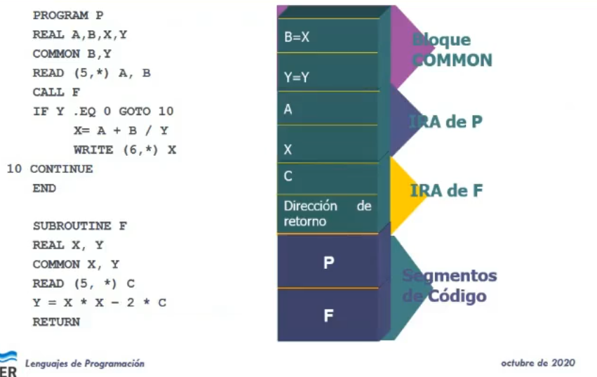

Vamos a ver ahora un ejemplo, ¿sí? De un programa escrito en Fortran, ¿sí? Que tiene, como ustedes pueden ver ahí, un programa principal p y una subrutina f. En el programa principal p se declaran cuatro variables, a, b, x e y. Y a la vez las variables b y y son comunes, ¿sí? Si ustedes se fijan están definidas con una instrucción common. Son comunes con la subrutina f. Es decir que podríamos decir que son variables globales. Para ubicarnos mejor. En la subrutina f se declaran dos variables, x e y, que se van a compartir con el programa principal p. Y también tienen, si ustedes ven ahí, una variable local c. Recuerden que Fortran permite realizar declaraciones implícitas. Entonces en el momento en que se ingresa por teclado un valor para c, ésta queda definida. Los segmentos de código y las instancias de los registros de activación se muestran en ese gráfico en la diapositiva. Como ustedes pueden ver, la instancia del registro de activación de f reserva espacio para guardar la dirección de retorno al programa principal y para la variable c. La instancia del registro de activación del programa principal p reserva espacio para alojar a las variables locales a y x. Y en el bloque common se reserva espacio para alojar las variables compartidas, en este caso b e y de p, que se corresponden con las variables x e y de la subrutina f. Bueno, con este ejemplo terminamos lo que tiene que ver con los lenguajes estáticos, que hoy en día, digamos, son los que menos se utilizan, o sea, en la actualidad son los que menos se utilizan. Vamos a ver ahora los lenguajes basados en pilas, ¿sí? En este tipo de lenguajes, la cantidad de memoria requerida no puede calcularse estáticamente, pero puede predecirse, podríamos decir, en el momento en que se alcanza la ejecución de la unidad. La estructura de un registro de activación para un subprograma determinado, en la mayoría de estos lenguajes, se conoce en el momento de la compilación. En muchos casos también se conoce el tamaño de los registros de activación porque todos los datos locales tienen un tamaño determinado. En lenguajes con variables locales en pila, las instancias de los registros de activación se crean dinámicamente. Cuando una unidad se activa, se va a crear una nueva instancia de un registro de activación. Esto implica la alocación, se va a crear una nueva instancia de un registro de activación. Esto implica la alocación de memoria para mantener el ambiente de referenciamiento local de la unidad llamada y los datos que maneja el sistema, ¿sí? La recursividad agrega la posibilidad de múltiples activaciones simultáneas de un subprograma. Es decir, que puede haber más de una instancia, ¿sí?, de un subprograma en un momento dado. Con al menos una llamada desde fuera de la unidad y una o más llamadas recursivas a esa unidad. El número de activaciones que puede tener un subprograma está limitado solamente por la memoria de la máquina, ¿sí? Mientras no se produzca ningún, este, ninguna sobrecarga o ningún desbordamiento. Cada activación requiere su instancia de registro de activación independiente de la anterior y define un nuevo ambiente de referenciamiento local. Cuando una unidad termina, ¿sí?, su instancia de registro de activación se destruye y libera espacio en memoria. Es decir, trabajan por eliminación a diferencia de los lenguajes estáticos que trabajaban, como dijimos, por retención.

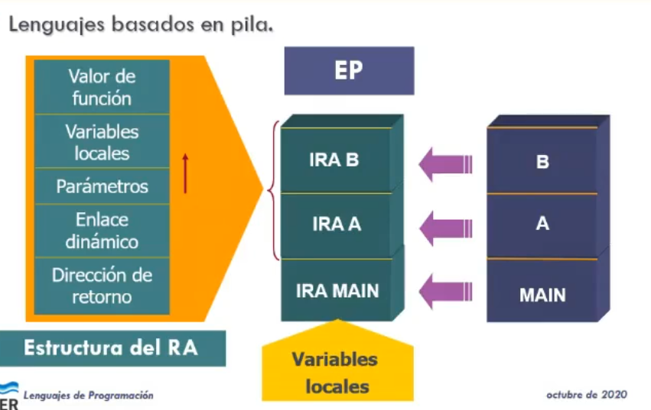
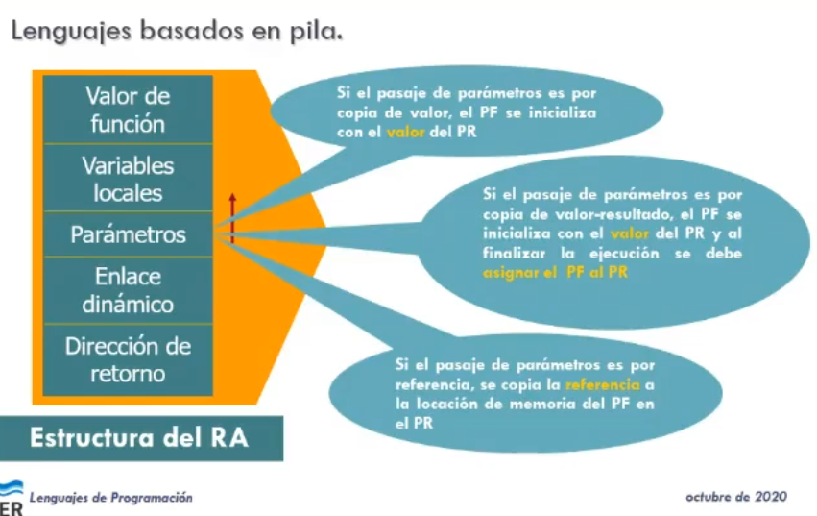
La estructura de un registro de activación, ¿sí?, en este tipo de lenguajes es la siguiente. Tiene una dirección de retorno, ¿sí?, donde, como ya dijimos, se va a guardar la información para volver al procedimiento que hizo la llamada. Consiste esta dirección de retorno en un puntero, ¿sí?, a la instrucción que sigue a la invocación en el segmento del código de la unidad llamadora. Tenemos también un espacio para el enlace dinámico, que ya lo hemos visto, ¿sí?, que es un puntero a la base de la instancia del registro de activación de la unidad llamadora. Como dijimos, se utiliza para el acceso a las variables no locales a ese procedimiento, para recuperar la instancia del registro de activación anterior y rearmar el ambiente de ejecución una vez que finaliza la ejecución del procedimiento. También tenemos un espacio para los parámetros, ¿sí?, que van a ser los valores o direcciones entregados por la unidad llamadora. Tenemos un espacio para las variables locales, ¿sí?, que son aquellas que se definen en el procedimiento, como ya hemos dicho. Y un espacio para guardar el valor de función, ¿sí?, que está reservado para alojar el valor que arroja una función si es que el procedimiento es de este tipo. La activación de un subprograma requiere la creación dinámica, ¿sí?, de una instancia de registro de activación para ese subprograma. Dado que la semántica, como decíamos, de la llamada y retorno en este tipo de lenguajes especifica que el último subprograma llamado es el primero en completarse, las instancias de estos registros de activación se van a ir creando en una pila, ¿sí?, y esta pila es parte del sistema en tiempo de ejecución, ¿sí? Cada activación de un subprograma, si ella sea recursiva o no, crea una nueva instancia de un registro de activación en la pila. Esto brinda copia separada de los parámetros, de las variables locales y de la dirección de retorno. Tal como vimos en los lenguajes estáticos, la instancia del registro de activación de main, en este caso, solo va a alojar las variables locales porque no son llamadas por ningún procedimiento ni recibe parámetros. Las otras instancias, las instancias de los subprogramas llamados sí cuentan con la reserva de memoria como para alojar todos los datos que en este caso se ven ahí en la estructura del registro de activación. Además, para controlar la ejecución de un subprograma es necesario contar, como dijimos, con el Environment Pointer, o el EP. Inicialmente, este EP apunta a la base de la instancia del registro de activación del programa principal. Por esto, el sistema de ejecución debe asegurar que siempre apunte a la base de la instancia del registro de activación de la unidad que se está ejecutando en ese momento. Cuando se llama a un subprograma, el EP actual, digamos, se guarda en la nueva instancia del registro de activación de esa unidad llamada como enlace dinámico. Luego, que esto sucede, el EP se setea para que apunte a la base de la instancia del registro de activación del subprograma que está en ese momento en ejecución. Al finalizar el subprograma, el tope de la pila se va a inicializar con el valor del EP actual menos 1. Y el puntero se setea con el enlace dinámico de la instancia del registro de activación de la unidad que ha completado su ejecución. Ahora lo vamos a ver en un ejemplo. Restablecer el tope de la pila si elimina efectivamente la instancia del registro de activación de la unidad que finalizó su ejecución. En cuanto a los parámetros, ampliando un poco lo que hablamos recién para lenguajes estáticos, si el pasaje de parámetros es por copia de valor, el parámetro formal se inicializa con el correspondiente valor del parámetro real. Si el pasaje de parámetros es por copia de valor resultado, el parámetro formal se inicializa con el valor del parámetro real y al finalizar la ejecución, el parámetro formal se debe asignar al parámetro real. Y en el caso de que el pasaje de parámetros sea por referencia, sí, se copia la referencia a la locación de memoria del parámetro formal en el espacio correspondiente al parámetro real.

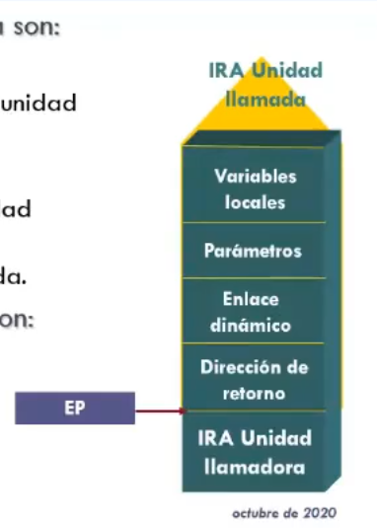

Veamos, tal como nosotros vimos anteriormente, en los lenguajes basados en pila, la semántica de una llamada a un subprograma requiere de ciertas acciones. Estas acciones que tienen que ver con la unidad llamadora son crear una instancia del registro de activación, guardar el estado de ejecución de la unidad llamadora, calcular y pasar los parámetros, pasar la dirección de retorno a la unidad llamada y transferir el control a la unidad llamada. Las acciones que tiene que realizar el subprograma, el subprograma llamado al comienzo de la ejecución son guardar el IP antiguo o anterior como enlace dinámico y crear un nuevo valor que apunta a la base de la instancia del registro de activación de esa unidad que ha sido llamada y alojar las variables locales. Cuando el subprograma finaliza, las acciones son las siguientes. Si hay pasaje de parámetros por valor resultado o de tipo outmod, los valores de esos parámetros se deben mover a los parámetros reales correspondientes. Si el subprograma es una función, el valor de la función se copia en el espacio correspondiente a la unidad llamadora. Se debe también restaurar el puntero de la pila configurando con el valor del IP actual menos uno y restablecer el IP en su enlace dinámico anterior. Se debe restaurar el estado de ejecución de la unidad llamadora y se debe volver a transferir el control a la unidad llamadora. ¿Estamos hasta acá? Veamos ahora un ejemplo.

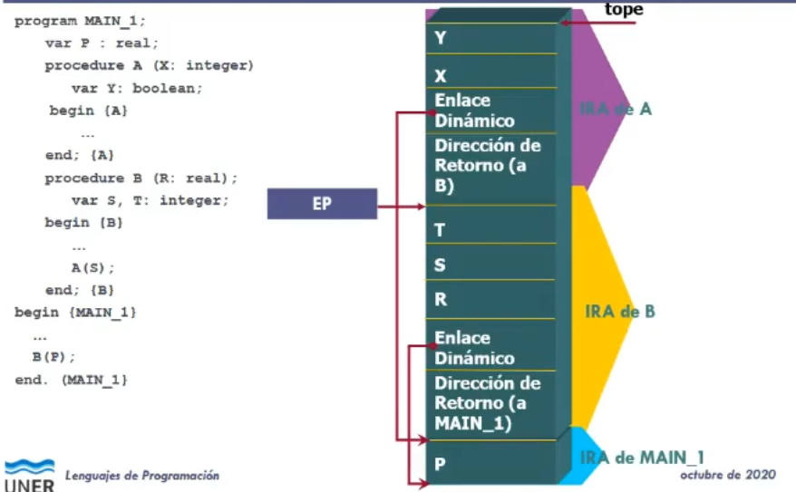
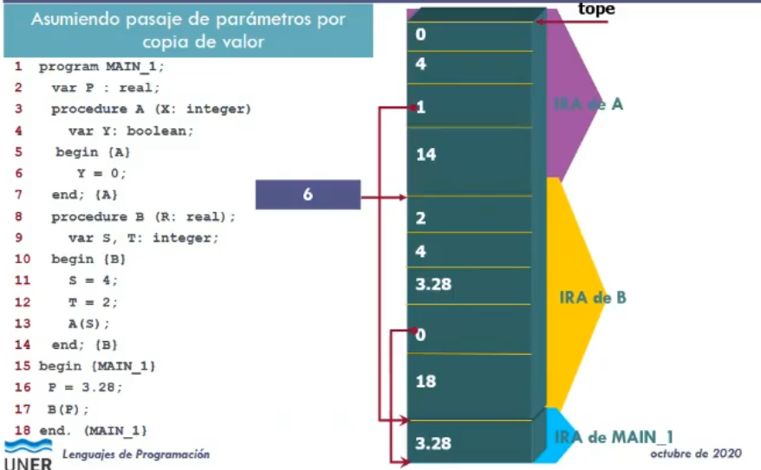

Tenemos un programa denominado main que invoca a un subprograma B pasando como parámetros la variable de nombre p que es local a main. El procedimiento B, a su vez, tiene como parámetro formal una variable de nombre r y declara dos variables locales s y t. A la vez, B invoca al subprograma A pasando como parámetros la variable de nombre p que es local a main. A la vez, B invoca al subprograma A pasando como parámetros la variable de nombre s. El procedimiento A tiene como parámetro formal una variable de nombre x y declara una variable local llamada y. Veamos ahora cómo se va armando la pila de ejecución al momento que se producen las llamadas. Tenemos la instancia del registro de activación de main1 que tiene el espacio reservado para la variable local y el puntero al entorno apunta a la base de la instancia del registro de activación del programa principal. Cuando se produce la llamada a B, una nueva instancia del registro de activación se agrega a la pila, el ep se copia en el espacio reservado para el enlace dinámico de la instancia del registro de activación de B y se setea el nuevo valor del puntero, del ep en este caso, que corresponde al tope de la pila en el momento que solo estaba main1 en ejecución. Como ya hemos visto, se guarda la dirección de retorno a main1, el parámetro r y las variables locales s y t. Cuando se produce la llamada a A, una nueva instancia del registro de activación se agrega a la pila, el ep nuevamente se copia en el enlace dinámico de la instancia del registro de activación de A y se setea el nuevo valor de ep. Se guarda la dirección de retorno, a B en este caso, el parámetro x y la variable local y.

Seguimos con el ejemplo, ahora las variables tienen valores y se asume un pasaje de parámetros por copia de valor. También, fíjense, hemos numerado las líneas de código para identificar la dirección de retorno. Veamos ahora cómo se va armando la pila de ejecución al momento que se producen las llamadas. Tenemos la instancia del registro de activación de main1 con el espacio reservado para la variable ep donde se le asigna el valor 3.28, el ep apunta a la base de la instancia del registro de activación del programa principal que en este caso es 0 porque recién, digamos, se está iniciando la pila, recuerden que nosotros para resolver los ejercicios usamos esta forma, digamos. Cuando se produce la llamada a B, el ep que es 0 se copia en el enlace dinámico de la instancia del registro de activación de B y se setea el nuevo valor que en este caso es 1. Con el, digamos, ese nuevo valor apunta a la base de la instancia del registro de activación de B que es el procedimiento o la unidad que está en este momento activa. También se guarda la dirección de retorno a main que sería en este caso 18, la línea siguiente a la que produjo la llamada. Se copia el valor del parámetro real en R, es 3.28, y se asigna valor a las variables locales S y T respectivamente. En este caso a S es 4 y a T se le asigna valor 2. Cuando se produce la llamada a A de la misma forma que sucedió con la invocación a B, el ep que es 1 se copia en el enlace dinámico de la instancia del registro de activación de A y se setea el nuevo valor de ep que en este caso es 6, apuntando, recuerden siempre, a la base de la instancia del registro de activación de A. Se guarda la dirección de retorno a B, en este caso sería la línea 14, y se copia el valor del parámetro real en X, en este caso 4, y se asigna valor 0 a la variable local Y. Así nos quedaría la pila una vez que se está ejecutando el procedimiento A. Luego de eso, como ustedes saben, se comienzan a desapilar hasta que finaliza la ejecución del programa principal.

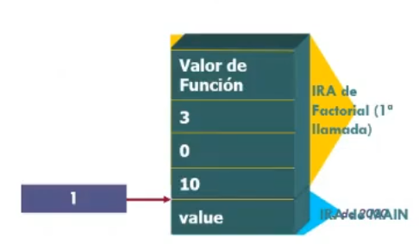
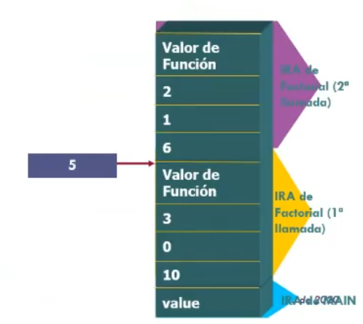

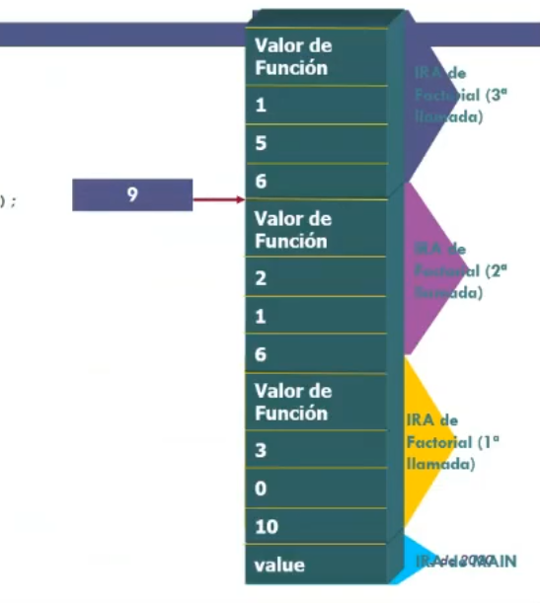
Veamos ahora un ejemplo de una función recursiva. En este caso, una función que nos permite resolver el cálculo del factorial de un número. Como ustedes ven, tenemos una función principal que declara una variable local value y una función llamada factorial que se ejecuta recursivamente. El código de la función lo que hace es multiplicar el valor del parámetro formal N por el valor devuelto por la llamada recursiva a esa misma función. El contenido de la pila en ejecución es el siguiente. Main reserva el espacio para value y el EP está en 0. Luego, en la primera llamada a la función factorial, vemos la dirección de retorno a main, en este caso 10, el enlace dinámico apuntando a la base de la instancia del registro de activación de main, el parámetro N con valor 3 y el espacio reservado para el valor de función. En la segunda llamada, vemos la dirección de retorno nuevamente a la función factorial, en este caso no al programa principal, el enlace dinámico que apunta a la base de la instancia del registro de activación de la primera llamada a factorial y el parámetro N con valor 2. Y nuevamente el espacio reservado para el valor de función. Y en la tercera llamada, nuevamente la dirección de retorno que apunta a la función, el enlace dinámico que va a apuntar a la base de la instancia del registro de activación de la segunda llamada y el parámetro N que tiene valor 1. Si nosotros nos fijamos, cada uno muestra una activación más de esa función con su valor funcional indefinido. Y como dijimos, la primera instancia del registro de activación tiene la dirección de retorno a la función llamada main, los demás tienen la dirección de retorno a la función en sí. Esto se produce debido a las llamadas recursivas. En este punto que nos encontramos en la ejecución, la función comienza a retornar dado que cumple con la condición dn menor o igual a 1. El primer retorno de la función factorial devuelve el valor 1. Ese valor se devuelve a la segunda activación de factorial para ser multiplicado por el valor N del parámetro que es 2. Como ven también el EPS se va actualizando utilizando el enlace dinámico de cada activación que retorna. En este paso, la función devuelve valor 2 a la primera activación de factorial para que se multiplique por el valor del parámetro N que es 3, dando el valor funcional final de 6 que luego se devuelve a la primera llamada a factorial desde main y se asigna en la variable value. Bueno, con eso terminamos lo que tiene que ver con los lenguajes basados en pila y ahora vamos a comenzar a ver la administración de memoria que hacen los lenguajes dinámicos. Como les decía, hasta ahora hemos visto que los requisitos del espacio de almacenamiento de cada unidad se conocen en tiempo de compilación por lo que la cantidad de memoria requerida se puede reservar cuando se produce la llamada a la unidad como en el caso de los lenguajes basados en pila. En cambio, en este tipo de lenguajes, de estos lenguajes dinámicos, este tipo de lenguajes realizan un uso impredecible de memoria, es decir, que no se puede realizar la reserva de memoria cuando la unidad se aloja porque los datos se van asignando dinámicamente. Las variables locales pueden ser, por ejemplo, estructuras que se asignan en el HIP y solo sus descriptores y un puntero a ese almacenamiento forman parte de la instancia del registro de activación. El problema radica en cómo los lenguajes de programación realizan la administración eficiente de memoria, es decir, si el tamaño de los objetos de datos está variando en ejecución. Y particularmente, cómo se puede reconocer y reasignar la memoria no utilizada si fuera necesaria, dado que no se cuenta, digamos, con una política predefinida, por ejemplo, de último entrado o primero salido, como en el caso de las pilas, ¿sí? En este caso, los lenguajes tienen varios modelos de implementación y de manejo de memoria, ¿sí? Hay algunos lenguajes en los cuales las instancias de los registros de activación se puede conocer en el momento en el que la unidad se activa, ¿sí? Pero, por ejemplo, en el caso que tienen ahí en la diapositiva de los arreglos dinámicos. En este ejemplo de ADA, por ejemplo, es posible definir un arreglo cuyo límite superior, digamos, se va a conocer en el momento de la ejecución, ¿sí? Cuando se activa la unidad en la que está declarado ese arreglo. Entonces, luego, como ven ahí en el ejemplo, es posible declarar dos variables de ese tipo definido y el límite superior va a estar determinado por dos variables cuyo valor se va a conocer en ejecución, ¿sí? Tanto N como M, perdón, tienen que estar vinculados a algún entero, digamos, cuando estas dos declaraciones se alcancen, sí, en el momento de la ejecución. Entonces, ¿cómo se realizaría la implementación para este caso? Estos eran los que nosotros habíamos visto como lenguajes semidinámicos, ¿sí? Entonces, en el momento de la traducción, se va a reservar espacio, se va a reservar el almacenamiento, digamos, en la instancia del registro de activación para los descriptores o el descriptor de ese arreglo dinámico. El descriptor del tipo de dato, recuerden cuando vimos tipos de datos allá por la unidad 4, incluye una celda en la que se guarda un puntero al área de almacenamiento, donde se va a ubicar el primer elemento del arreglo dinámico. Y una celda para cada uno de los límites, tanto inferior como superior del arreglo, ¿sí? Como la dimensión del arreglo también se conoce en el momento de la traducción, el tamaño del descriptor se conoce estáticamente. El límite inferior del arreglo se conoce y el límite superior se conoce en el momento de la ejecución, cuando se alcanza, digamos, cuando se alcanza la asociación, en este caso, de tanto M o N con algún valor entero. En tiempo de ejecución, entonces, la instancia del registro de activación se va, digamos, se va asignando en varias etapas. Primero se asigna el espacio requerido para los datos, cuyo tamaño se conoce estáticamente, y los que incluye los descriptores del arreglo dinámico. Segundo, cuando se encuentra la declaración de este arreglo dinámico, se ingresan las dimensiones en el descriptor y se evalúa el tamaño del arreglo. Algunos lenguajes de programación amplían la instancia del registro de activación para incluir el espacio para los elementos del arreglo. Esto es posible, recuerden, porque al ser una unidad activa, la instancia del registro de activación está en la parte superior de la pila. Aunque hay otros lenguajes que utilizan el HIP para el almacenamiento de esos elementos del arreglo. Y tercero, la tercera acción que se lleva a cabo, si es el puntero en el descriptor, digamos, se configura para apuntar al área asignada ya sea en la pila como en el HeaP.

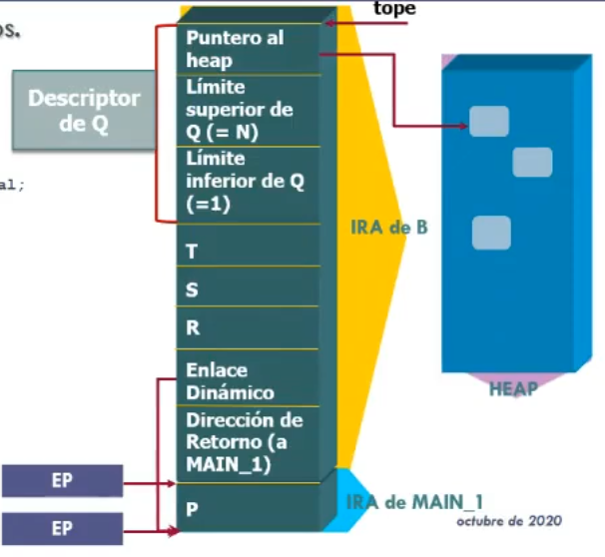

Veamos ahora en este ejemplo, siempre siguiendo con la misma estructura del programa de ejemplo de los ejemplos anteriores, que se declara un arreglo en el procedimiento B, un arreglo dinámico llamado Q. Entonces la pila de ejecución va a quedar de la siguiente forma. Al invocarse la unidad, como siempre, va a tener la dirección de retorno, el enlace dinámico, el espacio para el parámetro, para las variables locales, las escalares, y el descriptor del arreglo Q. Con un puntero, bueno, con el límite inferior, con el espacio para guardar el límite superior, que se va a alcanzar, como dijimos en algún momento, en la ejecución de B, y con el puntero al área correspondiente al primer elemento en el HIP en este caso. Como les decía, en algún momento durante la ejecución se va a resolver el tamaño de ese arreglo. Y el otro, digamos, el otro modelo que se utiliza en los lenguajes que son dinámicos es la locación dinámica explícita de memoria. Es decir, que los datos se pueden asignar a través de sentencias de asignación explícitas y desasignación de memoria. En la mayoría de los lenguajes existentes esto se logra mediante la definición de punteros a los datos y proporcionando, como ustedes saben, declaraciones que asignan dichos datos en una forma totalmente dinámica. Por ejemplo, en C es posible definir el siguiente tipo para los nodos de un árbol binario, como ustedes pueden ver en ese ejemplo de la diapositiva. La instrucción que se ve más abajo puede aparecer en alguna parte del código y provoca la asignación explícita de una estructura con tres campos. Info, izquierda y derecha. Y la hace accesible, digamos, mediante el puntero E. De acuerdo con este esquema, los datos se asignan explícitamente. En el HIP. A medida que se necesitan y que se ejecutan las sentencias de asignación, por lo cual no es posible asignarlos en una pila de acuerdo a lo que hemos visto hasta el momento. La semántica de esta asignación dinámica es que el tiempo de vida no depende del tiempo de vida de la variable, de la unidad, es decir, de la variable no depende de la unidad en que aparece esa sentencia de asignación, sino que dura mientras estén accesibles. Es decir, que se refieren a ellos mediante alguna variable de tipo puntero que exista ya sea directa o indirectamente. La mayoría de los lenguajes orientados a objetos asignan memoria de HIP y no de bloques estáticos o de una pila como los ejemplos vistos al principio. Un sistema de asignación de memoria dinámica usado por este tipo de lenguajes puede sobrecargar o a veces desbordar la memoria excepto que los objetos que no sean necesarios sean desasignados. El principal problema de este tipo de lenguajes de programación es precisamente determinar cuándo un objeto ya no es necesario o cuándo no se puede acceder al objeto. Lo que depende en gran medida del tipo de aplicación que está en ese momento en ejecución. Para tratar este problema hay dos enfoques que en general se utilizan para administrar memoria en estos lenguajes de programación, en estos lenguajes orientados a objetos. O se hace automáticamente por el sistema durante la ejecución o se hace explícitamente por sentencias de desasignación. De memoria escritas por el programador. El enfoque mayormente utilizado es el manejo automático de memoria por medio de la utilización del recolector de basura que ustedes lo conocen porque es uno de los mecanismos que utiliza Java. Dado que le quita, en este caso, la responsabilidad al programador de decidir cuándo desasignar memoria evitando el riesgo de mantener información incoherente afectando obviamente la confiabilidad del sistema. Bueno, con esto finalizamos la última parte de la unidad 6 donde hemos visto la representación de las unidades en ejecución por medio de la utilización de los registros de activación. La estructura de dichos registros es diferente de acuerdo a los distintos tipos de lenguajes de programación y cómo los lenguajes de programación implementan el pasaje de parámetros dependiendo de la semántica y de los modelos conceptuales permitidos por cada uno de los lenguajes de programación. Ahí tienen ustedes la bibliografía y bueno, con esto entonces damos por finalizada la unidad 6 del programa de la asignatura. Gracias

